Energistatistik för småhus 2011   
  
  
Beskrivning av statistiken

I denna beskrivning redovisas först **administrativa och legala uppgifter** om undersökningen samt dess syfte och historik. Därefter, i **kvalitetsdeklarationen**, redovisas undersökningens innehåll och tillförlitlighet samt hur undersökningen har genomförts och hur man kan ta del av resultaten.

Innehållsförteckning

A Administrativa och legala uppgifter 4

A.1 Ämnesområde 4

A.2 Statistikområde 4

A.3 SOS-klassificering 4

A.4 Statistikansvarig 4

A.5 Statistikproducent 4

A.6 Uppgiftsskyldighet 5

A.7 Sekretess och regler för behandling av personuppgifter 5

A.8 Gallringsföreskrifter 5

A.9 EU-reglering 5

A.10 Syfte och historik 5

A.11 Statistikanvändning 6

A.12 Upplägg och genomförande 7

A.13 Internationell rapportering 7

A.14 Planerade förändringar i kommande undersökningar 7

B Kvalitetsdeklaration 8

B.0 Inledning 8

B.1 Statistikens innehåll 8

1.1 Statistiska målstorheter 8

1.2 Referenstider 11

1.3 Fullständighet 12

B.2 Statistikens tillförlitlighet 12

2.1 Tillförlitlighet totalt 12

2.2 Osäkerhetskällor 13

2.3 Redovisning av osäkerhetsmått 48

B.3 Statistikens Aktualitet 48

3.1 Frekvens 48

3.2 Framställningstid 48

3.3 Punktlighet 48

B.4 Jämförbarhet och samanvändbarhet 49

4.1 Jämförbarhet över tiden 49

4.2 Jämförbarhet mellan grupper 49

4.3 Samanvändbarhet med annan statistik 49

B.5 Tillgänglighet och förståelighet 49

5.1 Spridningsformer 49

5.2 Presentation 50

5.3 Dokumentation 50

5.4 Tillgång till primärmaterial 50

5.5 Upplysningstjänster 50

B.6 Referenser 50

Bilaga 1. Blankett 52

Bilaga 2. Missiv huvudutskick 56

Bilaga 3. Påminnelse 1 – tack- och påminnelsekort 57

Bilaga 4. Missiv påminnelse 2 58

Bilaga 5. Informationsblad till fastighetsägare där två eller fler småhus på samma fastighet är utvalda 59

Tabellförteckning

Tabell 1 Typkoder för småhus och lantbruksenheter som ingår i undersökningen 9

Tabell 2 Antal småhus i ramen och i skattad populationsstorlek i 2011 års undersökning 10

Tabell 3 Relativ felmarginal för vissa valda målstorheter 13

Tabell 4 Stratifieringsvariabler och dess indelningsgrunder vilka korsklassificeras. 14

Tabell 5 Urvalsstorlek för de senaste årens undersökningar 15

Tabell 6 Viktiga datum under datainsamlingen 2012 17

Tabell 7 Resultatkoder och antal byggnad per resultatkod 20

Tabell 8 Orsaker till övertäckning 20

Tabell 9 Svarsandelar uppdelat på byggår 22

Tabell 10 Svarsandelar uppdelat på bostadsarea 22

Tabell 11 Svarsandelar uppdelat på typkod (se tabell 1 för en förklaring till typkoderna) 23

Tabell 12 Svarsandelar uppdelat region 23

# Administrativa och legala uppgifter

## Ämnesområde

|  |  |
| --- | --- |
| Ämnesområde: | Energi |

## Statistikområde

|  |  |
| --- | --- |
| Statistikområde: | Tillförsel och användning av energi |

## SOS-klassificering

|  |  |
| --- | --- |
| Tillhör (SOS) | Ja |
| sos  För undersökningar som ingår i Sveriges officiella statistik gäller särskilda regler när det gäller kvalitet och tillgänglighet, se Förordningen om den officiella statistiken (2001:100) | |

## Statistikansvarig

|  |  |
| --- | --- |
| Myndighet | Statens energimyndighet  Enheten för energianvändning och statistik |
| Postadress: | Box 310, 631 04 ESKILSTUNA |
| Besöksadress: | Kungsgatan 43 |
| Kontaktperson: | Lars Nilsson |
| Telefon: | 016 – 544 22 76 |
| Telefax: | 016 – 544 20 99 |
| E-post: | fornamn.efternamn@energimyndigheten.se |

## Statistikproducent

|  |  |
| --- | --- |
| Myndighet/organisation: | Statisticon |
| Postadress: | Östra Ågatan 31, 753 22 Uppsala |
| Besöksadress: | Östra Ågatan 31 |
| Kontaktperson: | Charlotta Danielsson |
| Telefon: | 08 – 402 29 00 |
| Telefax | 018 – 14 02 25 |
| E-post: | fornamn.efternamn@statisticon.se |

## Uppgiftsskyldighet

Ingen uppgiftsskyldighet föreligger.

## Sekretess och regler för behandling av personuppgifter

*Uppgifterna som lämnas enligt denna blankett kommer att hanteras i enlighet med offentlighets- och sekretesslagens (2009:400) bestämmelser.*

Vid automatiserad behandling av personuppgifter gäller reglerna i personuppgifts­lagen (1998:204) och datalagen (1973:289) för behandling som har påbörjats före person­uppgiftslagens ikraftträdande. På statistikområdet finns dessutom särskilda regler för personuppgiftsbehandling i SFS (2001: 99) och förordningen (2001:100) om vissa personregister för officiell statistik.

## Gallringsföreskrifter

Ingen gallring av mikrodata har skett sedan undersökningarna inleddes 1977. I linje med datainspektionens beslut avidentifieras register som är äldre än 10 år.

## EU-reglering

Europaparlamentets och rådets förordning (EG) nr 1099/2008 om energistatistik reglerar vissa av de insamlade uppgifterna i denna undersökning. Förordningen ställer krav på statistik om slutlig energianvändning i industri, transport och andra sektorer. I andra sektorer återfinns bland annat hushåll, företag och kontor inom offentlig och privat sektor.

## Syfte och historik

Den officiella energistatistiken för fastigheter och byggnader omfattar tre del­undersökningar avseende småhus, flerbostadshus och lokaler.

Energistatistiken för småhus har tillkommit för att ge information om uppvärm­ningssätt, energianvändning och uppvärmd area i det befintliga beståndet av permanentbebodda småhus.

Undersökningen har genomförts årligen sedan 1977. Åren 1977-1998 var Statistiska centralbyrån (SCB) både ansvarig för undersökning och dess producent. Från och med 1998 tog Energimyndigheten över ansvaret för under­sökningen men SCB fortsatte att producera undersökningen på uppdrag av Energimyndigheten fram till och med 2008 års undersökning. Från och med statistikåret 2009 är Statisticon AB producent av undersökningen på uppdrag av Energimyndigheten.

För att ingå i populationen måste småhuset vara färdigställt före aktuellt under­sökningsår. Populationen har till och med år 1999 endast omfattat byggnader taxerade som småhus enligt fastighetstaxeringen och med byggnadsvärde över 50 000 kr. Från och med undersökningen avseende år 2000 ingår även permanent­bebodda småhus med byggnadsvärde under 50 000 kr i populationen liksom småhus taxerade som fritidshus men som används för permanentboende. Småhus med byggnadsvärde under 50 000 kr inkluderades dock inte fullt ut i ramen förrän år 2009. Ytterligare en förändring i ramförfarandet år 2009 var att byggnader som utgör separata värderingsenheter på samma fastighet, t.ex. radhus på samma fastighet, inkluderades fullt ut. Tidigare år har endast en byggnad på denna typ av fastighet inkluderats i ramen och i populationen. Från och med undersökningen avseende år 2005 ingår småhus på lantbruksfastigheter varje år i undersökningen.

Fram till och med undersökningen avseende 2004 drogs årligen ett urval om ca 6 500 småhus. Vart tredje år drogs dessutom ett urval om 1 000 småhus på lant­bruksfastigheter. Detta skedde 1993, 1996, 1999 samt 2002. Från och med stati­stikåret 2005 ingår småhus på lantbruksfastigheter varje år i undersökningen och urvalsstorleken utökades av det skälet till ca 6 800 småhus. Från och med 2009 års undersökning ingår även småhus med byggnadsvärde under 50 000 kronor i ramen. Detta medförde att urvalsstorleken utökades till ca 7 000 småhus.

Undersökningen avseende år 2010 var dock ett undantag, då genomfördes en utökad småhusundersökning med ett urval på ca 73 000 småhus (inkl. lantbruks­fastigheter), som gjorde det möjligt att redovisa statistik per kommun. Fråge­formuläret som användes var i princip oförändrat jämfört med 2009 års undersökning. Även undersökningen avseende år 2003 hade ett utökat urval, den gången undersöktes ca 100 000 småhus. I den undersökningen inhämtades endast uppgift om uppvärmningssätt samt energianvändningen per energislag.

Energianvändning i småhus redovisas för både renodlade och sammansatta upp­värmningssätt och fördelat på bl.a. uppvärmningssätt, färdigställandeperiod och uppvärmd area.

## Statistikanvändning

Statistiken används av de departement och myndigheter m.fl. som har till uppgift att svara för energiförsörjningen, följa energianvändningens utveckling och pla­nera energisparandet inom fastighetsbeståndet.

* Närings- och miljödepartementen och Energimyndigheten: Underlag för energi­prognoser och energiberedskap.
* SCB: Nationalräkenskaperna (NR), Kommunal och regional energistatistik (KRE), Årliga energiundersökningen (AREL), Energiindikatorer, Årliga energibalanser samt Svenska miljöemissionsdata (SMED).
* Kraftproducenter: Planering av kraftförsörjningen.
* Byggforskningsrådet och forskare: Finna förklaringsfaktorer till vad som förändrar energiefterfrågan över tiden.
* Regioner och kommuner: Underlag för energiplaner.
* Boverket
* Fastighetsförvaltare
* Privata aktörer i bygg- och energibranschen, exv. tillverkare av byggmaterial
* Naturvårdsverket: Underlag till den internationella klimatrapporteringen
* Underlag till forskare och privatpersoner.

## Upplägg och genomförande

Undersökningen baseras på ett slumpmässigt stratifierat urval ur fastighets­taxeringsregistret (FTR). Urvalsramen (ca 2 miljoner småhus och fritids­hus som används för permanentboende) delas in i strata utifrån variablerna region (8 grupper), byggnadsår (9 grupper) och boarea (4 grupper). Detta medför  strata. Två ytterligare strata tillkommer: (i) småhus med boarea på 10 m2 eller mindre hänförs till ett separat stratum och (ii) småhus med bostads­byggnadsvärde på 50 000 kr eller mindre bildar ett separat stratum. Från varje stratum dras ett obundet slumpmässigt urval (OSU). Urvalsstorleken är ca 7 000 småhus.

Uppgifterna hämtades in genom postenkät till de utvalda fastigheternas ägare. År 2009 infördes även möjlighet att besvara undersökningen elektroniskt via en webblankett.

Blanketterna sändes ut den 6 mars 2012 och följdes av två skriftliga påminnelser, samt en telefonpåminnelse med möjlighet att lämna svaren direkt per telefon.

De inkomna uppgifterna registrerades, bearbetades och kontrollerades med avseende på fullständighet, rimlighet och inbördes förenlighet. I tveksamma fall togs kontakt med uppgiftslämnarna för kontroll och komplettering av uppgifterna.

Resultat av undersökningen publiceras av Energimyndigheten den 9 oktober 2012 i serien Energimyndighetens Statistik (ES), ES2012:04.

## Internationell rapportering

Rapportering av uppgifter sker till Eurostat i enlighet med Europaparlamentets och rådets förordning (EG) nr 1099/2008 om energistatistik.

## Planerade förändringar i kommande undersökningar

Inga förändringar finns idag planerade för undersökningen.

1. Kvalitetsdeklaration
   1. Inledning

Detta avsnitt utgör en kvalitetsdeklaration av undersökningen. En kvalitetsdek­laration har som ambition att beskriva olika moment i undersökningen på ett så­dant sätt att en användare av statistiken har möjlighet att bilda sig en uppfattning om kvaliteten.

Sedan år 2009 genomförs undersökningen av Statisticon AB på uppdrag av Ener­gimyndigheten. Statisticon anlitar EVRY[1] som underleverantör för datainsamling och dataregistrering. Dessförinnan genomfördes undersökningen av SCB på uppdrag av Energimyndigheten.

Undersökningen är en årlig urvalsundersökning av energianvändningen i småhus och fritidshus som är permanentbebodda. Antal småhus i målpopulationen uppgår till drygt 1,9 miljoner och urvalsstorleken i 2011 års undersökning uppgick till 7 022 småhus. Viktiga variabler som undersöks är energianvändning, uppvärmd area och färdigställandeår. Referenstiden är kalenderår och uppgifterna som samlades in i årets undersökning avser alltså perioden 1 januari till och med 31 december år 2011.

Uppgifterna har hämtats in genom postal enkät till de utvalda fastigheternas ägare. Möj­lighet fanns även att besvara undersökningen via en webblankett. **Svars­andelen i årets undersökning var 61,4 procent**.

Denna kvalitetsdeklaration följer kapitelindelningen i skriften ”Kvalitetsbegrepp och riktlinjer för kvalitetsdeklaration av officiell statistik” av SCB i serie Meddelande i Sam­ordningsfrågor 2001:1(MIS). Undersökningen Energistatistik i småhus ingår i den offi­ciella statistiken.

* 1. Statistikens innehåll
     1. Statistiska målstorheter

Undersökningen avser att ta fram statistiska uppgifter för energianvändningen i småhus och fritidshus som är permanentbebodda. De viktigaste statistiska målstorheterna är

* total energianvändning
* genomsnittlig energianvändning per m2 uppvärmd area
* genomsnittlig energianvändning per småhus
* befintliga och använda uppvärmningssätt i småhus
* antal småhus
* total uppvärmd bostadsarea
  + - 1. Objekt, population och ram

Undersökningsobjektet utgörs av byggnad klassificerad som småhus enligt vissa typkoder (se nedan). Populationen kan kortfattat sägas utgöras av följande typer av småhus

* friliggande en- och tvåfamiljshus
* rad- och kedjehus
* helårsbostad med lokaler
* småhus på lantbruksfastigheter

Vidare måste småhuset användas för permanentboende och vara färdigställt före statistikåret, dvs. före år 2011. En mer formell definition av vilka typer av småhus som ingår baseras på så kallade typkoder i fastighetstaxeringsregistret (FTR). I tabell 1 redovisas vilka typkoder för småhus och lantbruksenheter som ingår i undersökningen. Antalet småhus i populationen uppskattas uppgå till 1 912 000.

I populationen ingår inte småhus på flerbostads- och lokalfastigheter. Detta beror på en praktisk aspekt vid ramförfarandet, nämligen att småhus på dessa fastigheter är kategoriserade till andra typkoder (t.ex. typkod 320 ”Hyreshusenhet, huvudsak­ligen bostäder”) och därför är svåra att skilja ut. Antalet småhus på flerbostads- och lokalfastigheter uppskattades år 2006 till ca 26 000.

Tabell 1 Typkoder för småhus och lantbruksenheter som ingår i undersökningen

| **Typkod** | **Förklaring** |
| --- | --- |
| 113 | Lantbruksenhet, bostadsvärde < 50 000 kr |
| 120 | Lantbruksenhet, bebyggd |
| 213 | Småhusenhet, byggnadsvärde < 50 000 kr |
| 220 | Småhusenhet, helårsbostad |
| 221 | Småhusenhet, fritidsbostad |
| 222 | Småhusenhet, flera småhus med bostäder för mer än 2 familjer |
| 223 | Småhusenhet, med lokaler |

För att undersöka den avsedda populationen av småhus upprättas en urvalsram. Nedan beskrivs vissa viktiga aspekter rörande ramförfarandet.

Utgångspunkten för ramen är FTR baserat på de typkoder som listas i tabell 1. Endast fastigheter där minst en person är folkbokförd enligt Registret över total­befolkningen (RTB) behålls. Detta villkor medför t.ex. att många småhus som används som fritidsbostad exkluderas (eftersom ingen person är folkbokförd på fastigheten).

I ramförfarandet har taxeringsenheter med byggnadsvärde under 50 000 kronor inkluderats fullt ut i 2011 års ram.

Vissa fastigheter består av flera värderingsenheter. En värderingsenhet är den egendom inom en fastighet som värderas för sig. Det kan t.ex. vara ett antal rad­hus på samma fastighet eller en grupp av identiska småhus. I 2011 års ram har de fall då en fastighet består av två eller fler värderingsenheter bearbetats så att samt­liga värderingsenheter utgör separata objekt i ramen. Detta gör att samtliga värde­ringsenheter, dvs. byggnader, på fastigheter med två eller flera värderingsenheter ingår i ramen och har en positiv urvalssannolikhet. Dock kan det vara svårt att sär­skilja objekten då de i många fall har identiskt samma värden på samtliga variab­ler, t.ex. adressuppgifter, byggår, boarea. Detta medförde vissa problem under datainsamlingen. Se vidare avsnitt 2.2.3 om mätning.

Förfarandet att se till att samtliga värderingsenheter på denna typ av fastigheter utgör enskilda valbara objekt i ramen infördes i och med 2009 års ram. Tidigare år har en fastighet med flera värderingsenheter endast utgjort ett objekt i ramen. Dessutom utgjorde en sådan fastighet endast ett objekt i populationen. Om den fastigheten blev utvald uppmanades uppgiftslämnaren att svara för den byggnad som ligger längst norrut på fastigheten. Övriga byggnader på fastigheten exklu­derades ur populationen. Från och med 2009 års undersökning har alltså både populationen och ramen förändrats gentemot tidigare år i detta avseende. I 2008 års rapport *Energistatistik för småhus 2008* (ES2009:07) framgår att antalet småhus som exkluderas i populationen och i ramen av denna anledning uppgår till ca 46 000.

SCB upprättade urvalsramen och drog urvalet (se avsnitt 2.2.1 om urval) på upp­drag av Energimyndigheten. Urvalsramens storlek år 2011 uppgår till 2 008 917 småhus. Dock är populationen av småhus något mindre, uppskattningsvis 1 912 000 småhus. Tabell 2 sammanfattar dessa uppgifter. Orsaken till skillnaden beror på att ramen innehåller övertäckning. Se mer om detta i avsnitt 2.2.2 om ramtäcking.

Tabell 2 Antal småhus i ramen och i skattad populationsstorlek i 2011 års undersökning



* + - 1. Variabler

De variabler som samlas in i undersökningen framgår av blanketten. Blanketten återfinns i bilaga 1 i detta dokument. Nedan sammanfattas de viktigaste variab­lerna i undersökningen:

* Energianvändning; anges per energislag, dvs. el, fjärrvärme, olja, ved, flis/spån, pellets/briketter, närvärme, gas
* Uppvärmningssätt; både använt uppvärmningssätt och eventuella befintliga uppvärmningssätt som inte används. 15 olika uppvärmningssätt kan anges.
* Bostadsarea, sammanlagd samt uppvärmd biarea (källare, garage och övrig area)
* Byggår
* Huruvida solfångare används och ifall så är fallet så dess area
* Genomförda energibesparande åtgärder, totalt åtta olika åtgärder
* Ventilation
* Tidpunkt för byte av uppvärmningssystem

I avsnitt 2.2.5 om bearbetningar redovisas detaljerade uppgifter om hur bear­bet­ningar av variablerna har genomförts. I samband med detta redovisas även defi­nitioner av vissa variab­ler samt vissa historiska aspekter kring variablerna.

* + - 1. Statistiska mått

De statistiska mått som redovisas i rapporten *Energistatistik för småhus 2011* (ES2012:04) är antal, totaler (summavärden) och genomsnittsmått t.ex. energi­användning per areaenhet. Se mer om statistiska mått i avsnitt 2.2.4 om svarsbortfall och skattningsförfarande.

* + - 1. Redovisningsgrupper

Skattningar av målstorheter presenteras dels totalt för riket men även uppdelat på olika redovisningsgrupper. Nedan presenteras de redovisningsgrupper som an­vänds (i många fall används kombinationer av redovisningsgrupper). Alla mål­storheter redovisas dock inte uppdelat på samtliga redovisningsgrupper

* Byggår, sju klasser
* Uppvärmningssätt, använt uppvärmningssätt och befintligt uppvärmningssätt. Uppvärmningssätten är kategoriserade i ett antal olika huvudgrupper varav vissa är renodlade uppvärm­ningssätt, t.ex. endast direktverkande el, medan andra är kombinerade uppvärmningssätt, t.ex. el i kombination med biobränslen.
* Region, åtta klasser baserat på NUTS2-områden. För en beskrivning av NUTS2-områden, se rapporten *Energistatistik för småhus 2011* (ES2012:04)
* Biarea, uppdelad på tre areaklasser
* Energieffektiviserande åtgärder, åtta klasser
* Tidpunkt för byte av uppvärmningssystem, två klasser
* Typ av ventilation, fem klasser

I avsnitt 2.2.5 om bearbetningar redovisas mer detaljerad information om redovisnings­grupper.

* + 1. Referenstider

Referenstiden är kalenderår. Dock har uppgiftslämnarna på blanketten möjlighet att ange energanvändning för annan period än kalender, i dessa fall ska perioden anges. I de fall en annan period har angivits har uppgifter om användning räknats om till att motsvara helår år 2011. Se vidare avsnitt 2.2.5 om bearbetningar.

* + 1. Fullständighet

Baserat på definitionen av populationen småhus kan undersökningen sägas täcka och väl beskriva antal småhus, dess area, uppvärmningssätt och energi­användning. Beaktas hela småhusbeståndet i Sverige finns det dock småhus som inte ingår i populationen. Ett exempel är de småhus som finns på fastigheter som är typkodade som flerbostads- eller lokalfastigheter. Dessa typer av småhus undersöks inte. Dessutom finns det småhus, oftast fritidshus, som inte används som permanentboende. Dessa ingår inte i populationen men har viss energianvändning ändå.

För att få en mer komplett bild av energianvändning i fastigheter och byggnader, dvs. inte endast småhus, kan rapporterna avseende energianvändning i fler­bostadshus *Energistatistik för flerbostadshus 2011* (ES2012:05) respektive lokaler *Energistatistik för lokaler 2011* (ES2012:06) användas. Dessutom tar Energimyndigheten fram en sammanfattande rapport avseende småhus, fler­bostadshus och lokaler.

* 1. Statistikens tillförlitlighet
     1. Tillförlitlighet totalt

De största osäkerhetskällorna är urval, bortfall och i viss utsträckning mätosäker­het för vissa variabler. Dessutom finns en viss osäkerhet rörande täckning.

Osäkerheten som beror på urval kan kvantifieras med hjälp av konfidensintervall. Konfidensintervallen är beroende av skalan för variabeln och för att underlätta jämförelsen redovisas i tabell 3 den relativa felmarginalmarginalen[2] för vissa mål­storheter. På totalnivå, dvs. för samtliga småhus, är skattningarna säkra. Detta har bland annat att göra med skattningsförfarandet med kalibrerade vikter, se mer om detta i avsnitt 2.2.4. Metoden med kalibrerade vikter är även den metod som används för att kompensera för bortfallet. Allmänt kan sägas att urvalsfelet är litet för variabler som antal och area eftersom kalibrering sker med avseende på dessa variabler. Vidare är skattningar av total energianvändning och inom redovisnings­grupper som består av många småhus, t.ex. uppvärmningssätt som el, biobränsle och fjärrvärme, säkrare än skattningar för ovanliga uppvärmningssätt som gas.

Tabell 3 Relativ felmarginal för vissa valda målstorheter



Med årsrapport i tabellen avses *Energistatistik för småhus 2011 (ES2012:04).* Beträffande mätosäkerheten finns det vissa variabler som har större mätosäkerhet. Ett exempel är uppgifter om vattenanvändning. Av den anledningen redovisas ingen statistik i rapporten *Energistatistik för småhus 2011* (ES2012:04) rörande vattenanvändning. I avsnitt 2.2.3 om mätning redovisas mer detaljer kring mätosäkerheten. Inga speciella studier i syfte att studera mätosäkerheten har genomförts.

Beträffande osäkerhetskällan täckning finns viss övertäckning i ramen. Metodiken att hantera övertäckningen är att anta att andelen som ej tillhör populationen i ramen är lika stor som den identifierade övertäckningen i urvalet. Se mer om detta under skattningsförfarande i avsnitt 2.2.4.

* + 1. Osäkerhetskällor

En vanlig indelning i osäkerhetskällor är urval, ramtäckning, mätning, svars­bortfall, bearbetning och modellantaganden. I följande avsnitt redogörs för respektive källa.

* + - 1. Urval

Urvalsramen består av 2 008 917 objekt vilka delas in i strata utifrån variablerna NUTS2-områden (8 grupper), byggnadsår (9 grupper) och boarea (4 grupper). I tabell 4 redovisas stratifieringsvariablerna och dess indelningsgrund. Baserat på dessa tre stratifieringsvariabler erhålls 8 × 9 × 4 = 288 strata. Två ytterligare strata tillkommer: (i) småhus med boarea på 10 m2 eller mindre hänförs till ett separat stratum och (ii) småhus med bostadsbyggnadsvärde på 50 000 kr eller mindre bildar ett separat stratum. Detta medför att objekten i ramen stratifieras på 290 strata. Syftet med stratifiering är att skapa homogena strata utifrån variabler som har med energianvändning att göra.

Tabell 4 Stratifieringsvariabler och dess indelningsgrunder vilka korsklassificeras.

| **Nr** | **NUTS2 (länskoder)** | **Byggår** | **Boarea (m2)** |
| --- | --- | --- | --- |
| 1 | 01 | 1940 eller tidigare | 11-80 |
| 2 | 03, 04, 05, 18, 19 | 1941-1960 | 81-120 |
| 3 | 06, 07, 08, 09 | 1961-1970 | 121-160 |
| 4 | 10, 12 | 1971-1975 | 161- |
| 5 | 13, 14 | 1976-1980 |  |
| 6 | 17, 20 | 1981-1985 |  |
| 7 | 22, 23 | 1986-1990 |  |
| 8 | 24, 25 | 1991-2000 |  |
| 9 |  | 2001 eller senare |  |

Från varje stratum dras ett obundet slumpmässigt urval (OSU). Den totala urvalsstorleken var 7 022 objekt. Med en urvalsstorlek på 7 022 småhus från en ram omfattande 2 008 917 småhus är urvalsfraktionen i år 7 022 /2 008 917≈3,5 promille. 2010 års undersökning var en utökad undersökning med en urvalsstorlek på drygt 73 000 småhus. I och med den utökade undersökningen år 2010 är det förväntade antalet småhus som återväljs i 2011 års undersökning cirka 260 småhus[3]. Mellan två successiva år med normalstort urval, d.v.s. ca 7 000 småhus, är det få (ca 25 småhus) som förväntas väljas ut två år i rad vilket är positivt för uppgiftslämnarbördan.

Allokeringen, eller fördelningen, av den totala stickprovsstorleken görs enligt principen för *x*-optimal allokering, där hjälpvariabeln *x* utgörs av variabeln bostadsarea. För en referens kring *x*-optimal allokering se t.ex. Särndal m.fl. (1992). Detta betyder att i stratum där variationen avseende bostadsarea är stor dras ett relativt sett större urval. Om urvalsstorleken, baserat på denna procedur, understiger 20 objekt i ett stratum sätts urvalsstorleken till 20 objekt. Detta görs för att urvalsstorleken i ett enskilt stratum inte ska bli för låg. Urvalsstorlekarna varierar mellan 200 småhus som mest i ett stratum ner till 20 småhus, vilket är urvalsstorleken i 250 av de 290 strata. I tabell 5 redovisas urvalsstorleken för de senaste årens undersökningar.

Tabell 5 Urvalsstorlek för de senaste årens undersökningar



År 2003 och år 2010 genomfördes en utökad småhusundersökning och urvalet omfattade då 100 000 respektive 73 178 objekt. I 2011 års undersökning har urvalsstorleken återgått till ordinarie ca 7 000 enheter. Urvalet dras av SCB enligt specifikationer från Energimyndigheten.

* + - 1. Ramtäckning

FTR, som urvalsramen baseras på, är i huvudsak ett heltäckande register, men viss under- respektive överteckning förekommer.

Övertäckning i undersökningen beror i de flesta fall på att FTR ger otillräcklig eller ej aktuell information. Detta var bland annat ej färdigställda småhus, småhus som stod obebodda, var rivna eller användes på annat sätt än för permanent­boende. Även obebyggda fastigheter eller fastigheter som var omtaxerade hör till övertäckningen. Se vidare avsnitt 2.2.4 om svarsbortfall för en redovisning av storleken på övertäckningen.

Definitionen av populationen, vilken beskrevs i avsnitt 1.1.1, baseras bland annat på ett visst antal typkoder, se tabell 1. Med denna definition kommer småhus som finns på flerbostads- och lokalfastigheter inte att ingå i populationen. Eftersom de inte ingår i definitionen av populationen utgör de i egentlig bemärkelse inte någon undertäckning. Att de inte ingår i populationen beror dock snarare på att FTR inte ger tillräcklig information så att det blir möjligt att identifiera dessa småhus. Om den möjligheten hade funnits i FTR hade troligtvis dessa småhus ingått i popula­tionen (under förutsättning att de är bebodda permanent). Ur det perspektivet kan dessa typer av småhus sägas utgöra undertäckning av undersökningens *intresse­population*, dock inte av undersökningens *mål*population. Antalet sådana småhus skattades undersökningsåret 2006 till ca 26 000.

* + - 1. Mätning

Insamlingen av uppgifter från fastighetsägare genomförs med en pappersblankett. Blanketten återfinns i sin helhet i bilaga 1 samt på Energimyndighetens webb­plats. Från och med 2009 års undersökning har det även funnits möjlighet att svara via Internet. De uppgifter som efterfrågades i webblanketten var samma som i pappersblanketten. Dock var layout och ordningen på uppgifterna som samlades in något annorlunda.

Frågeblankett

Frågeblanketten i 2011 års undersökning var i stort sett densamma som i 2010 års undersökning. Några mindre justeringar har dock genomförts:

* Fråga 5a och b, om husets uppvärmda area kompletterades för att förtydliga att det den area som är uppvärmd till minst 10 grader vintertid som avses.
* Frågetexten i fråga 9 justerades något för att den skulle bli tydligare.
* Fråga 10c, möjlighet att lämna uppgifter om elanvändning för annan period än det aktuella kalenderåret utgick.
* Fråga 16, möjlighet att lämna uppgifter om gasanvändning i kronor lades till.

Mellan år 2009 och 2010 gjordes några mindre justeringar av frågeblanketten vilka listas nedan:

* I fråga 8 som handlar om använda respektive befintliga uppvärmningssätt kompletterades delfrågorna 3-6 med en fråga om antalet värmepumpar (tidigare efterfrågades endast uppgift om märkeffekt och installationsår).
* I fråga 17 om solfångare utgick frågan om solfångaren var glasad eller oglasad.
* Fråga 18, vattenanvändning, kompletterades med en kryssruta där de som inte kunde lämna uppgift kunde göra en markering. I föregående års undersökning framkom att det är vanligt med egen brunn och att man då ej har möjlighet att lämna uppgift om vattenanvändning.
* I fråga 19, energibesparande åtgärder, ändrades svarsalternativen mellan 2009 och 2010 från

Under aktuellt år  
Under de föregående 10 åren  
När huset byggdes  
Inga åtgärder vidtagna

till

Under aktuellt år  
Under de föregående 10 åren  
Tidigare  
Inte alls/vet ej

Mellan år 2008 och 2009 gjordes en enda ändring, nämligen att man delade upp värmepumpstyperna luft-vatten respektive frånluft till två sepa­rata uppvärmnings­sätt. I 2008 års blankett var dessa grupperade till ett uppvärmningssätt. Blanketten har haft ett likartat utseende i flera år. Inför 2004 års undersökning gjordes en genom­gång av blanketten den tidigare producenten SCB vilken resulterade i vissa föränd­ringar. Se bilaga 1 för 2011 års blankett.

Datainsamling

Datainsamlingen startade i och med huvudutskicket måndag den 6 mars 2012. I tabell 6 nedan redovisas viktiga datum under datainsamlingen. Huvudutskicket bestod av blanketten och ett missiv. Missiven till samtliga utskick återfinns i bila­ga 2-4. På missivet i huvudutskicket, och blanketten, framgår att om uppgifts­lämnaren önskar svara via Internet kan han/hon gå till en angiven hemsida och logga in med en personlig kod. Av samtliga 4 120 svarande var det 677, dvs. 16 procent, som valde att svara via Internet.

Tabell 6 Viktiga datum under datainsamlingen 2012

| **Aktivitet** | **Vecka** |
| --- | --- |
| Huvudutskick – Blankett och missiv | 10 (måndag 6 mars) |
| Påminnelse 1 - Tack- och påminnelsekort | 12 (måndag 20 mars) |
| Sista svarsdatum enligt missiv | 13 (måndag 2 april) |
| Påminnelse 2 - Blankett och påminnelsemissiv | 14 (tisdag 3 april) |
| Påminnelse 3 – Telefonpåminnelse alt.  enkätpåminnelse till de som ej kunde telefonnummersättas | 19-22 |
| Datainsamlingen avslutas | 22 (torsdag 31 maj) |

Uppgiftslämnare är den person eller organisation som enligt FTR står som ägare till fastigheten. Om det har skett ett ägarbyte efter att urvalet är draget har upp­giftslämnaren en möjlighet att ange en ny ägare/uppgiftslämnare. I dessa fall skic­kades en ny blankett till den nya ägaren/uppgiftslämnaren.

Inför telefonpåminnelserna genomfördes en telefonnummersättning av dem som, vid den tidpunkten, ännu inte svarat. Telefonnummer söktes både i register över privatpersoner och i företagsregister. Av 3 356 urvalsenheter som skulle telefon­nummersättas erhölls telefonnummer för 2 498 stycken, vilket motsvarar drygt 74 procent.

Vid telefonkontakt erbjöds uppgiftslämnarna att lämna uppgifterna direkt i telefon istället för att skicka in blanketten. Antalet kontaktförsök sattes initialt till minst fem, men utökades under pågående arbete till sju då behov av fler kontaktförsök bedömdes nödvändigt.

Under datainsamlingsperioden levererades varje vecka filer från EVRY till Statis­ticon med inkomna svar. Svaren granskades med avseende på fullständighet, rim­lighet och konsistens (mellan olika lämnade uppgifter). Uppgifter som saknades eller som kunde misstänkas vara felaktiga sändes åter till EVRY i form av en fel­lista. EVRY genomförde därefter återkontakter med berörda uppgiftslämnare i syfte att korrigera uppgifterna. Detta arbete bedrevs kontinuerligt under hela datainsamlingsperioden. Målsättningen var att göra återkontakter med uppgiftslämnarna så snart som möjligt efter att enkäten sänts in.

I samband med kontroller av inkomna svar gjordes även en sammanställning av inflödet i undersökningen och Energimyndigheten fick varje vecka under datain-samlingen en lägesrapport av den aktuella svarsandelen i undersökningen.

I avsnitt 1.1.1 om population och ram beskrevs att i vissa fall består en fastighet av flera värderingsenheter. Det kan t.ex. vara ett antal radhus på samma fastighet eller en grupp av identiska småhus. Insamling av uppgifter från dessa fastigheter var förenat med vissa problem. Detta illustreras med ett exempel: Antag att en sådan fastighet består av 12 gruppbyggda identiska småhus. I de flesta fall upplåts dessa typer av småhus som bostadsrätt. Detta medför att ägaren till fastigheten är en bostadsrättsförening (BRF) och blanketten skickas därför till BRF. I urvals­ramen finns dock ingen information som gör att de 12 värderingsenheterna kan särskiljas. Ansvaret att välja ut en byggnad på fastigheten att svara för lämnas då över till fastighetsägaren, ofta BRF. Två olika situationer kan särskiljas:

1. Endast ett (1) av de 12 småhusen väljs ut till undersökningen. I dessa fall är uppmaningen till fastighetsägaren att svara för den byggnad som ligger längst norrut på fastigheten. Förhoppningen med denna procedur är att introducera en slumpmässighet i vilken byggnad som fastighetsägaren väljer[4].
2. Två eller flera av de 12 småhusen är utvalda till undersökningen. I dessa fall bifogades ett separat informationsblad som beskrev situationen. Informationsbladet återfinns i bilaga 5. Om exempelvis 3 av de 12 småhusen blev utvalda erhöll fastighetsägaren tre försändelser, dvs. tre blanketter. I informationsbladet beskrevs då att 3 av 12 småhus på fastigheten var utvalda och ett löpnummer skrevs ut på respektive informationsblad, dvs. nummer 1 på den första blanketten, nummer 2 på den andra och nummer 3 på den tredje. I dessa fall uppmanades fastig­hetsägaren att välja ut 3 byggnader som han/hon ansåg ”väl representerar energianvändningen bland samtliga småhus på fastigheten”.

Trots ambitionen att vara tydlig med instruktionen till dessa fastighetsägare finns det indikationer på att det har varit problem under datainsamlingen. Vissa fastig­hetsägare har hört av sig under datainsamlingen och meddelat att de inte vet vilka byggnader de ska svara för. I situation 1 ovan när endast en byggnad på denna typ av fastighet väljs ut är något enklare. Svårighet uppstår när två eller fler småhus på samma fastighet väljs ut.

Att kunna välja ut flera byggnader på samma fastighet var ett nytt förfarande i och med 2009 års undersökning.

Mätfel

Mätfel innebär att det observerade värdet för en variabel avseende en byggnad skiljer sig från det sanna värdet. Mätfel kan uppstå på många olika sätt, t.ex. genom missförstånd av frågan (t.ex. ange energianvändning i MWh i stället för kWh), genom att uppgiftslämnare inte har den efterfrågade uppgiften tillgänglig och därför uppskattar värdet, genom slarvigt ifyllande. Några systematiska studier av mätfelens storlek har inte gjorts i undersökningen.

Nedan ges några exempel på frågor i blanketten som har berett vissa uppgifts­lämnare problem och som därför är behäftade med olika grad av mätfel.

* *Vattenanvändningen* är en uppgift som bereder många uppgiftslämnare problem. En av orsakerna till problemen är att småhuset har egen brunn och därför saknar vattenmätare. Eftersom uppgifterna är osäkra och det partiella bortfallet stort redovisas ingen statistik i rapporten *Energistatistik för småhus* (ES2012:04) avseende vattenanvändning.
* *Inkonsistens mellan uppvärmningssätt och energianvändning*. På fråga 8 ska uppgiftslämnaren ange vilka uppvärmningssätt som användes under året. Där­efter, på frågorna 10 och framåt ska energianvändningen anges för de använda uppvärmningssätten. Om uppgiftslämnaren t.ex. anger kakelugn som upp­värmningssätt på fråga 8 ska användningen av ved eller andra biobränslen an­ges på fråga 13. I och med att frågorna om uppvärmningssättet och uppgifter om användning är åtskilda frågemässigt uppstår inkonsistenser i många fall. Det kan t.ex. vara att uppvärmningssättet kakelugn är markerat på fråga 8 men det saknas användningsuppgifter på fråga 13. Det kan även vara tvärtom, dvs. användningsuppgifter finns avseende biobränslen på fråga 13 men inget upp­värmningssätt som baseras på biobränsle är markerat på fråga 8. I dessa fall har data rättats så att konsistens mellan lämnade uppgifter erhålls, se vidare avsnitt 2.2.5 om hur data har rättats i dessa situationer.
* *Hushållsel* efterfrågas inte explicit utan den totala elanvändningen inklusive hushållsel ska anges. För de småhus som inte har något uppvärmningssätt som baseras på el kan dock en angiven elanvändning tolkas som att det avser hus­hållsel. Baserat på detta genomförs bearbetningar och imputeringar för att upp­skatta hushållsel för samt­liga svarande. Eftersom det är många småhus som har uppvärmningssätt som baseras på el, och hushållsel därför inte erhålls explicit, är det många småhus vars hushållsel beräknas eller imputeras. Här är det dock viktigt att ha i åtanke att användningen genomgående kan antas vara något överskattad. Detta då värden för de småhus där hushållselsanvändningen inte har angetts beräknas genom att räkna ut medelvärde för elanvändning för de småhus som inte har eluppvärmning. Ingen hänsyn kan dock tas till att det i denna elanvändning kan ingå el som inte definieras som hushållsel utan när­mare som elvärme (exempelvis el som går till golvvärme och drift av cirku­la­tionspumpar). Detta kan leda till att den beräknade användningen av hushålls­el överskattas. Eftersom golvvärme, cirkulationspumpar och dylikt har blivit vanligare på senare år kan felet också antas ha vuxit med tiden.

Detta medför att statistik i rapporten *Energistatistik för småhus 2011* (ES2012:04) avseende hushållsel innehåller viss mätosäkerhet. Denna mät­osäkerhet har inte beaktats i beräkningarna av konfidensintervall. Se mer om bearbetningarna och imputeringarna av hushållsel i avsnitt 2.2.5.

* + - 1. Svarsbortfall och skattningsförfarande

Svarsbortfall

Svarsandelen i undersökningen är 61,4 procent. Om bortfallet skiljer sig från de svarande med avseende på undersökningsvariablerna så kan skattningarna som grundar sig på enbart de svarande bli skeva. I avseende att reducera eventuell bortfallsskevhet genomförs en bortfallskompensation via en kalibreringsestimator. Nedan beskrivs skattningsförfarande. Inledningsvis redovisas först hur svarsan­delen har beräknats samt vissa bortfallsanalyser.

För att beräkna svarsandelen används den standard för beräkning av bortfall som Föreningen för Surveystatistik tagit fram. Enligt standarden ska alla objekt i ur­valet åsättas en resultatkod. I tabell 7 redovisas resultatkoderna samt antal småhus per resultatkod. Kategorierna Okänd status och Bortfall utgör båda bortfall. Skill­naden är att i gruppen Bortfall har det fastställts att småhuset ingår i populationen. Detta sker genom skriftlig eller muntlig kontakt med uppgiftslämnaren. I gruppen Okänd status är det okänt huruvida småhuset ingår i populationen. Gruppen över­täckning är sådana småhus som kan fastställas inte ingå i populationen. I tabell 8 redovisas orsaker till övertäckningen. Kategorin Svar är småhus med en så väl ifylld blankett att de kan utgöra grund för statistiken i rapporten *Energistatistik för småhus 2011* (ES2012:04). I vissa fall har inkomna svar varit så ofullständigt ifyllda att de har kategoriserats som bortfall.

Tabell 7 Resultatkoder och antal byggnad per resultatkod



Tabell 8 Orsaker till övertäckning



Baserat på resultatkoderna kan svarsandelen beräknas enligt



där SA ska tolkas som SvarsAndel och *u* är en faktor som kan variera beroende på olika antaganden om byggnaderna i gruppen okänd status. Ett alternativ är att anta att samtliga byggnader i okänd status tillhör populationen och sätta . Detta mått benämns  i standarden. Ett annat alternativ är att anta, måhända orealistiskt, att inget småhus i kategorin okänd status tillhör populationen och sätta . Detta mått benämns  i standarden. Det troligaste är dock att de flesta småhus i kategorin okänd status tillhör populationen, men det är inte osannolikt att det även finns viss övertäckning. Ett alternativ är därför att skatta *u* baserat på de småhus där populationsstatus lyckats fastställas. Detta mått benämns  i standarden. *u* skattas enligt



Baserat på denna skattning erhålls svarsandelen



dvs. en svarsandel på 61 procent. Detta utgör den officiella svarsandelen i under­sökningen. De alternativa svarsandelsmåtten ( och ) presenteras inte. Den vägda svarsandelen, vilken tar hänsyn till olika urvalssannolikheter, uppgår till 63,7 procent. Denna svarsandel är beräknad utifrån principen för svarsandels­mått 2.

Bortfallsanalys samt kalibreringsvariabler

Ett av kriterierna för framgångsrik kalibrering, dvs. i syfte att reducera eventuell bortfallsskevhet, är att kalibreringsvariablerna samvarierar med svarsbenägen­heten. Se även nästa avsnitt om skattningsmetodik. De registerbaserade hjälp­variabler som finns till förfogande för kalibrering är

* Byggår, kategoriserad till 9 klasser
* Bostadsarea, kategoriserad till 5 klasser
* Geografisk indelning enligt NUTS2-områden, 8 klasser
* Typkod, kategoriserad till 4 klasser
* Bostadsarea, uttryckt som m2

I tabellerna 9-12 redovisas svarsandelar för olika variabler som används i kalibreringen. I beräkningarna av svarsandelar och övriga analyser nedan har småhus som klassats som övertäckning exkluderats. Samtliga objekt i kategorin okänd status har klassats som bortfall. Variablerna byggår, bostadsarea och NUTS2-område är samtliga stratifieringsvariabler. Samma klassindelning har använts i stratifieringen som i indelningen till kalibreringen. I beräkningarna av svarsandelar har småhusens urvalsvikter baserats på urvalet omfattande 7 022 objekt använts.

Stratum 001 utgörs av enheter med bostadsbyggnadsvärde som är mindre än 50 000 kr. Dessa objekt saknar registerinformation om byggår, area och typkod. Endast information om vilket NUTS2-område de tillhör finns för dessa objekt. För att kunna genomföra en kalibrering måste dock samtliga objekt ha giltiga värden på kalibreringsvariablerna. Objekten i stratum 001 har därför hänförts till följande kategorier där information saknas:

* För variabeln byggår till kategorin byggår 1940 eller tidigare.
* För variabeln bostadsarea till kategorin bostadsarea mindre än 11 m2.
* För variabeln typkod till kategori 1, dvs. typkod 113, 220 och 213.

I tabell 10 framgår att svarsbenägenheten är högst i gruppen 80-120 m2 och lägst i småhus med den största bostadsarean (större än 161 m2). Av tabell 11 framgår att småhus med typkod 113[5], 213[6] samt 222[7] har lägst svarsandel. Både typkod 113 och 213 är fastigheter som har ett bostadsvärde som är mindre än 50 000 kr. Typkod 222 är småhus för fler än två familjer. I avsnitt 2.2.3 om mätning ovan påpekades att det förekom problem under datainsamlingen avseende sådana fastigheter som bestod av flera småhus. Geografiskt är svarsandelarna högst i Mellersta Norrland (SE32) och lägst i Stockholm (SE11) och Sydsverige (SE22), se tabell 12.

Tabell 9 Svarsandelar uppdelat på byggår



Tabell 10 Svarsandelar uppdelat på bostadsarea



Tabell 11 Svarsandelar uppdelat på typkod (se tabell 1 för en förklaring till typkoderna)



Tabell 12 Svarsandelar uppdelat region



Variabeln bostadsarea används på två sätt i kalibreringen. Dels genom att antal småhus i respektive klass utnyttjas, se tabell 10, dels genom att kalibrering genomförs mot den faktiska arean uttryckt i m2. För detta ändamål är bostadsarean indelad i klasser baserat på byggår och NUTS2-områden. I den tabellen ovan analyseras dock endast svarsandelen i olika klasser av bostadsarea.

Skattningsförfarande

För att skatta målstorheterna i undersökningen används tekniken med kalibrerade vikter. Denna teknik har använts i undersökningarna från och med år 2007. Dess­förinnan användes tekniken med rak uppräkning inom strata för att kompensera för bortfallet. Metoden med kalibrerade vikter används mycket inom den officiella statistikproduktionen. Viktiga teoretiska bidrag finns t.ex. i Lundström och Särndal (1999, 2001 och 2005).

Principen bygger på att utnyttja så kallad stark hjälpinformation om småhusen för att kalibrera urvalsvikterna så att ett kalibreringsvillkor uppfylls. Hjälp­informationen utgörs av registerbaserade variabler vilka har beskrivits ovan. En viktig fråga i detta sammanhang är hur de hjälpvariabler vilka kalibrering ska ske gentemot ska väljas. Lundström och Särndal (2001 och 2005) anger tre olika villkor för att kalibreringsansatsen ska vara framgångsrik för att reducera bortfallsskevheten

1. Hjälpvariabeln eller hjälpvariablerna ska samvariera med svarsbenägenheten (svarssannolikheten). Detta är det viktigaste kriteriet eftersom det leder till en minskning av bortfallsskevheten för samtliga skattningar.
2. Hjälpvariabeln eller hjälpvariablerna ska samvariera med viktiga målvariabler (efterfrågade uppgifter i blanketten). Om detta kriterium uppfylls minskar dels bortfallsskevheten dels osäkerheten (variansen) för dessa målvariabler.
3. Hjälpvariabeln eller hjälpvariablerna ska identifiera de viktigaste redovisningsgrupperna. Det leder framför allt till minskad osäkerhet (varians) i skattningarna för dessa redovisningsgrupper.

Eftersom det finns en klar samvariation mellan de olika hjälpvariablerna och svarsbenägenheten uppfyller de väl kriterium (i). Beträffande kriterium (ii) behövs i princip ingen analys, slutsatsen kan dras direkt: Eftersom t.ex. boarea är viktig för den totala energianvändningen i ett småhus, vilket är en viktig målvariabel, är det uppenbart att t.ex. boarea är en lämplig variabel att använda i kalibreringen. Kalibreringsvariablerna listas nedan som en sammanfattning

* Boarea i m2 från FTR fördelat efter region
* Boarea i m2 från FTR fördelat efter husets byggår
* Antal småhus från FTR fördelat efter region
* Antal småhus från FTR fördelat efter husets byggår
* Antal småhus från FTR fördelat efter boarea
* Antal småhus från FTR fördelat efter typkod

Nedan redogörs för skattningsmetodiken i tekniska aspekter. Vi introducerar vissa beteckningar. Låt *U* beteckna populationen och *N* dess storlek. Låt *y* beteckna en undersökningsvariabel och  dess värde för småhus . Samtliga målstorheter av intresse (till tabellrapporten i *Energistatistik för småhus 2011*) är totaler eller funktioner av totaler t.ex. genomsnittlig användning per areaenhet vilket är en kvot mellan två totaler. Totalen i populationen skrivs

|  |  |
| --- | --- |
|  |  |

Med beteckningen avses för att förkorta notationen. Intresse finns även för olika redovisningsgrupper. Notationen utvidgas därför till att omfatta även dessa. Populationen delas upp i *D* domäner (redovisningsgrupper) beteck­nade. Exempelvis kan  beteckna byggår 1971-1980 för småhus upp­värmda med fjärrvärme. Låt  beteckna storleken på . Följande beteckning för undersökningsvariabeln *y* införs

|  |  |
| --- | --- |
|  |  |

Målstorheten total för domän *d* skrivs då enligt

|  |  |
| --- | --- |
|  |  |

Populationen stratifieras med avseende på variablerna region, byggår och boarea, se avsnitt 2.2.1. Låt  beteckna storleken på stratum , . Ett urval  av storlek  dras från stratum  enligt principen för obundet slumpmässigt urval (OSU). Hela urvalet betecknas *s*, d.v.s. , där  betecknar storleken på *s*. På grund av bortfall och övertäckning erhålls svarandemängden  vars storlek betecknas . Summan av svarandemängderna över samtliga stratum *h* betecknas *r*, d.v.s.  och *m* dess storlek, d.v.s. .

Låt  representera hjälpvektorn som anger till vilken kombination av kategorierna avseende kalibreringsvariablerna småhus *k* tillhör. Kalibreringsestimatorn[8] för totalen i redovisningsgrupp *d* ges då enligt

|  |  |
| --- | --- |
|  | (1) |

där  utgör den kalibrerade vikten och där  är urvalsvikten, ibland även be­nämnd designvikt, samt där

|  |  |
| --- | --- |
|  |  |

är den justeringsvikt som multiplicerat med  gör så kalibreringsvillkoret

|  |  |
| --- | --- |
|  |  |

uppfylls. Elementen i vektorn  är antal småhus i populationen i respektive kategori av kalibreringsvariablerna. Beträffande variabeln boarea i m2 utgör elementen i vektorn den sanna totalen (summan) av boarean inom respektive byggårs- och regionklass.

Om inte ramen hade varit behäftad med övertäckning hade skattningar av målstorheter som baseras på variabler gentemot vilka kalibrering sker kunnat skattas med säkerhet. Exempel: kalibrering sker med avseende på antal småhus inom olika byggårsklasser. Eftersom ramen innehåller det sanna antalet småhus inom respektive byggårsklass och kalibrering sker med avseende på antal småhus i olika byggårsklasser erhålls det sanna antalet småhus vid skattningar. Emellertid innehåller ramen övertäckning vilket innebär att det antal småhus inom t.ex. olika byggårsklasser som finns i ramen inte är det sanna antalet småhus i populationen. Metodiken att hantera övertäckningen är att anta att andelen som ej tillhör populationen i ramen är lika stor som den identifierade övertäckningen i urvalet. Skattningen av målstorheter i populationen hanteras därför teoretiskt inom ram­verket för domänskattningar, nämligen domänen ”tillhör populationen” i ramen. Eftersom den kända (ovägda) övertäckningen i urvalet är i storleksordningen 4 procent kommer skattningar av antalet småhus totalt samt i redovisningsgrupper som baseras på de variabler gentemot vilka kalibrering sker att vara mycket säkra. Detta syns t.ex. i tabell 3.1 i rapporten *Energistatistik för småhus 2011* (ES2012:04) där totala antalet småhus i populationen skattas till 1 912 000 med en felmarginal på ± 3 674. Den relativa felmarginalen är då cirka 0,2 procent (3 674/1 912 000) vilket är en mycket säker skattning.

Allmänt kan sägas att urvalsfelet är litet för variabler som antal och area eftersom kalibrering sker med avseende på dessa variabler. Vidare är skattningar av total energianvändning och inom redovisningsgrupper som består av många småhus, t.ex. uppvärmningssätt som el, biobränsle och fjärrvärme, säkrare än skattningar för ovanliga uppvärmningssätt som gas.

I vissa tabeller redovisas genomsnittsvärden. I de fall genomsnittsvärden per småhus redovisas används följande estimator

|  |  |
| --- | --- |
|  | (2) |

där  är en indikatorvariabel som antar värdet 1 om småhus *k* tillhör redovisnings­grupp *d* och 0 i övrigt. I de fall genomsnittsvärden per areaenhet redovisas används samma estimator som (2) men med skillnaden att indikatorvariabeln  byts ut mot en areavariabel.

Variansen för (1) skattas i enlighet med rådande teori. Variansuttryck presenteras dock inte utan hänvisning sker till befintlig litteratur, se t.ex. uttryck (11.8) och (11.9) i Lundström och Särndal (2005). I fallet med skattningar av kvoter av totaler, t.ex. medelvärdet i uttryck (2), används Taylorutveckling på traditionellt sätt för skattning av variansen.

* + - 1. Bearbetning

Inläsning, granskning och sammanläggning av data

De svar som inkom via den postala enkäten har registretas i en databas av EVRY . I samband med inläsning av enkätsvar genomfördes ett antal kontroller av de inkomna uppgifter. Dessa kontroller avser enskilda variabelvärden och föranledde både rättningar och vid behov återkontakter med uppgiftslämnare.

För uppgifter som inkom via Internet skedde vissa kontroller, t.ex. rimlighets­bedömningar i samband med att uppgiftslämnarna fyllde i enkäten.

Data från den postala enkäten och webblanketten lästes in till en gemensam datafil innan vidare databearbetningar genomfördes. I samband med sammanläggning av data från de båda källorna gjordes en dubblettkontroll för att upptäcka om uppgiftslämnare svarat både via Internet och via den postala blanketten. I de fall detta förekom gjordes en kontroll av hur många frågor som besvarats i respektive formulär. Den blankett som innehöll flest svar användes.

Ytterligare kontroller av data har gjordes och oklarheter som uppdagades sändes tillbaka till EVRY som efter ytterligare kontroll av motsvarande blankett endera rättade uppgifterna eller återkontaktade uppgiftslämnaren.

Nedan följer en sammanställning över viktiga variabler i undersökningen avseende variabeln definition, eventuell historik, eventuell bearbetningar som genomförts, huruvida variabeln ligger till grund för andra härledda variabler samt i vilka tabeller variabeln förekommer.

|  |  |
| --- | --- |
| Variabel | Byggår |
| Definition | Med byggår avses ursprungligt byggår. |
| Historik | Fram till år 1996 samlades uppgift om byggår in via formuläret. Från och med år 1997 har uppgift om ursprungligt byggår hämtats från Fastighetstaxeringsregistret (FTR) och förtryckts på blanketten. Från och med år 1997 har uppgiften om byggår endast justerats om den kompletterats/ändrats av fastighets­ägaren.  Från och med undersökningen avseende 2001 har indelningen av husens byggår ändrats. Klasserna 1971–1975 och 1976–1980 har slagits ihop till en klass, 1971‑1980. Likaledes har klasserna 1981–1985 och 1986–1990 slagits ihop till 1981‑1990. Samma indelning används från och med detta år även i energistatistik för flerbostadshus och energistatistik för lokaler. Från och med undersökningen avseende 2005 har klassen 1991– delats upp i två klasser, nämligen 1991‑2000 och 2001–. |
| Bearbetningar | I de fall uppgift om byggår har ändrats på blanketten jämfört med uppgiften från FTR har byggåret justerats utifrån lämnade uppgifter. I de fall den lämnade uppgiften om byggår avviker mycket från registeruppgiften har återkontakt med uppgiftslämnaren gjorts. Helt orimliga värden har tagits bort (t.ex. byggår = 5 000). |
| Härledningar | Utifrån uppgiften om byggår har en gruppering i klasser gjorts:  <1941 1941-1960 1961-1970 1971-1980 1981-1990 1991-2000 2001-  Saknade uppgifter återfinns i gruppen småhus byggda före 1941. |
| Förekommer i tabell | 3.1, 3.3, 3.5, 3.6,3.7, 3.11, 3.13, 3.15, 3.17, 3.26, 3.27, 3.28 och 3.29 |

|  |  |
| --- | --- |
| Variabel | Bostadsarea och uppvärmd area |
| Definition | Bostadsarea (BOA) definieras enligt Svensk Standard SS 02 10 53 (utg.1) som ”all area *inom* en bostad inrättad för vistelse, hygien, intern kommunikation och förvaring samt sådana förråd som har ingång direkt från bostaden.”, se även biarea nedan.  Med uppvärmd area avses den del av bostadsarean som är uppvärmd vintertid. |
| Historik | Fram till och med år 1996 samlades uppgift om bostadsarea in via formuläret. Från och med år 1997 har uppgift om bostadsarea hämtats från fastighetstaxeringsregistret och förtryckts på blanketten*.* Från och med år 1997 har uppgiften endast justerats om den kompletterats/ändrats av fastighets­ägaren.  Bostadsarean har efter denna ändring – 1997 – av insamlingen minskat med i genomsnitt 4,41 m2 per hus, vilket tyder på att småhusägarna tidigare har överskattat arean på sina hus. Ändringen påverkar speciellt uppgifterna om genomsnittlig användning av energi per m2 sammanlagd uppvärmd area. |
| Bearbetningar | I de fall uppgift om boarea har ändrats på blanketten jämfört med uppgiften från FTR har arean justerats utifrån lämnade uppgifter. I de fall den lämnade uppgiften om bostadsarea avviker mycket från registeruppgiften har återkontakt med uppgiftslämnaren gjorts. I ett fåtal fall har användningsuppgifter endast kunnat lämnas för en betydligt större area, i de fallen har både boarean och användningsuppgifterna räknats ner med hjälp av FTR arean.  Om den uppvärmda arean överstiger den totala bostadsarean har vär­det för uppvärmd area avsatts till total bostadsarea. |
| Härledningar |  |
| Förekommer i tabell | 3.6 |

|  |  |
| --- | --- |
| Variabel | Biarea |
| Definition | Med biarea avses area i småhus som inte är bostadsarea, men som utgör ett komplement till bostaden i funktionellt avseende (t.ex. pannrum, tvättstuga, förråd, hobbyrum, gillestuga, garage), och som uppvärmts till minst 10 ºC. |
| Historik | Fram till och med år 1996 fanns inget krav på visst gradtal, utan denna gräns infördes i och med 1997 års undersökning. Denna ändring medförde att biarean minskade med 3,74 m2 per hus. Ändringen påverkar speciellt uppgifterna om genomsnittlig användning av energi per m2 sammanlagd uppvärmd area. |
| Bearbetningar | Total biarea har beräknats som summan av uppvärmd källare, uppvärmt garage och annan uppvärmd area. Uppenbart orimliga biareor (> 200 m2 ) har tagits bort ur databasen. |
| Härledningar | Utifrån uppgiften om byggår har en gruppering i klasser gjorts:  0 m2 1-60 m2 61- m2  I de fall ingen uppgift om biarea har lämnats har biarean satts till 0 m2 |
| Förekommer i tabell |  |

|  |  |
| --- | --- |
| Variabel | Sammanlagd uppvärmd area |
| Definition | Sammanlagd uppvärmd area är summan av uppvärmd bostadsarea och biarea enligt ovan. |
| Historik |  |
| Bearbetningar |  |
| Härledningar |  |
| Förekommer i tabell | 3.5, 3.6 |

| Variabel | Befintliga uppvärmningssätt |
| --- | --- |
| Definition | Variabeln befintligt uppvärmningssätt anger vilken typ av uppvärmningssystem som finns vid undersökningstillfället. Klassificeringen anger således inte om systemet används under året eller inte.  Renodlad användning av berg-, jord- och sjövärmepumpar redovisas i egen grupp.  Luftvärmepumpar klassificeras som elvärme, direktverkande eller vattenburen beroende på typ av pump (se nedan). Anledningen till detta är att en luftvärmepump över tid inte ensam kan anses klara husets uppvärmning. Luft-luftvärme­pumpar klassas som direktverkande elvärme vid klassifi­ceringen av husens uppvärmningssätt. Skälet till detta är att luftvärmepumparna drivs med el och pumpen avger värme till luften inomhus. Luft-vatten/ frånlufts-värmepumpar klassas som vattenburen elvärme då värmen distribueras via ett vattenburet system.  Vid blandade former av eluppvärmning klassificeras huset som uppvärmt med vattenburen elvärme om vattenburen elvärme är ett av uppvärmningssätten.  Som biobränslen räknas ved, flis, spån och pellets.  I ”övriga uppvärmningssätt” ingår samtliga andra kombinationer av uppvärmningssätt än de som redan finns uppräknade i samma tabell. |
| Historik | Fram till och med år 1997 redovisades annan panncentral som en egen kategori, men från och med år 1998 har denna förts till gruppen övriga uppvärmningssätt.  Fr.o.m. år 2004 klassas förekomst av vedspis/kakelugn/ braskamin och/eller öppen spis som befintlig uppvärmning med biobränsle oavsett om ved/pellets använts under året. Tidigare krävdes att mer än en m3 ved använts under året för att det skulle klassas som befintlig upp­värmning med biobränsle.  Fr.o.m. år 2010 utgår öppen spis som ett eget alternativ, det nya alternativet är: ”Kakelugn/braskamin/pelletskamin/vedspis/öppen spis”. |
| Bearbetningar | Under respektive uppvärmningssätt beskrivs vilka bearbetningar som gjorts. |
| Härledningar | Utifrån uppgift om befintliga uppvärmningssätt har två olika variabler som grupperar befintliga uppvärmningssätt gjorts. Uppvärmningssätt kan antingen vara renodlade (endast ett uppvärmningssätt finns) eller kombinerade (mer än ett uppvärmningssätt finns i huset). I samband med elvärme betyder (d) direktverkande och (v) vattenburen elvärme.  Befintliga uppvärmningssätt:  1 Enbart elvärme (d) 2 Enbart elvärme (v) 3 Enbart olja 4 Olja + biobränsle 5 Olja + biobränsle + el (d) 6 Olja + biobränsle + el (v) 7 Olja + el (d) 8 Olja + el (v) 9 Biobränsle + el (d) 10 Biobränsle + el (v) 11 Enbart biobränsle 12 Berg/jord/sjövärmepump 13 Fjärrvärme 14 Övriga uppvärmningssätt  Befintliga uppvärmningssätt – kombinationer med gas  1 Enbart gas 2 Gas + övriga kombinationer |
| Förekommer i tabell | Befintliga uppvärmingssätt: 3.1, 3.2, 3.8, 3.9, 3.10, 3.12, 3.14, 3.20, 3.21, 3.22, 3.24, 3.25 Befintliga uppvärmningssätt (gas): 3.16 och 3.23 |

| Variabel | Använda uppvärmningssätt |
| --- | --- |
| Definition | Variabeln anger vilket eller vilka uppvärmningssätt som har använts för uppvärmning och varmvatten under året.  Om endast berg-, jord- eller sjövärmepumpar har använts, redovisas detta i en egen grupp.  Luft-luftvärmepumpar klassas som direktverkande elvärme och luft-vatten/frånluftsvärmepumpar klassas som vattenburen elvärme, se vidare variabel ”Befintlig värmekälla” ovan.  Om vedspis/kakelugn/braskamin och/eller öppen spis har använts och den uppgivna vedmängden uppgår till mer än en m3 har detta klassats som biobränsle.  I ”övriga uppvärmningssätt” ingår samtliga andra kombination­er av uppvärmningssätt än de som redan finns uppräknade. |
| Historik |  |
| Bearbetningar | Under respektive uppvärmningssätt beskrivs vilka bearbetningar som gjorts. |
| Härledningar | Utifrån uppgift om befintliga uppvärmningssätt har två olika variabler som grupperar använda uppvärmningssätt gjorts. Den andra indelningen är en finare indelning av klassen Övriga uppvärmingssätt enligt den första klassificeringen. I vissa tabeller används en kombination av de två klassificeringarna. Uppvärmningssätten kan antingen vara renodlade (endast ett uppvärmningssätt har använts under undersökningsåret) eller kombinerade (mer än ett uppvärmningssätt har använts). I samband med elvärme betyder (d) direktverkande och (v) vattenburen elvärme.  Använda uppvärmningssätt 1:  1 Enbart elvärme (d) 2 Enbart elvärme (v) 3 Enbart olja 4 El + olja 5 El + biobränsle 6 Enbart biobränsle 7 Berg/jord/sjövärmepump + el 8 Berg/jord/sjövärmepump + biobränsle 9 Berg/jord/sjövärmepump 10 Fjärrvärme 11 Övriga uppvärmningssätt  Använda uppvärmningssätt 2 – övriga uppvärmningssätt:  1 El (v) + Berg/jord/sjövärmepump + olja 2 El (v) + Berg/jord/sjövärmepump + biobränsle 3 El (v) + Fjärrvärme 4 El (d) + Berg/jord/sjövärmepump + biobränsle 5 El (d) + Fjärrvärme 6 Olja + biobränsle 7 Olja + biobränsle + el 8 Berg/jord/sjövärmepump + olja 9 Berg/jord/sjövärmepump + olja + biobränsle 10 Endast gas 11 Biobränsle + fjärrvärme 12 Olja + fjärrvärme 13 Övriga uppvärmningssätt |
| Förekommer i tabell | Använda energislag 1: 3.2, 3.3, 3.4, 3.5, 3.8, 3.9, 3.10, 3.12, 3.14, 3.16, 3.18, 3.19, 3.20, 3.21, 3.22, 3.23, 3.24 och 3.25 Använda energislag 2: 3.10, 3.12, 3.16, 3.20, 3.21, 3.23 och 3.24 |

| Variabel | El för uppvärmning och varmvatten samt hushållsel |
| --- | --- |
| Definition | Användning av el inkluderar även användning av hushållsel, se vidare avsnitt om bearbetningar nedan. |
| Historik | Värdena från åren 1970 – 1985 rörande hushållsel har hämtats från då­varande Byggnadsforskningsrådet. År 1986 gjordes en mätning med mätaravläsning varför detta värde kan betecknas som säkert. Åren 1987 – 1989 har användningen skattats av SCB. Från och med år 1990 har användningen beräknats av SCB med hjälp av uppgifter i de inkomna blanketterna. Från och med år 2011 tog man bort möjligheten att lämna användningsuppgift endast för en del av året. |
| Bearbetningar | Omräkning av uppgifter lämnade i kronor  I frågeformuläret är det möjligt att lämna uppgift om elanvändningen antingen i kWh eller i kronor. För de hushåll som har lämnat uppgift om elanvändning i kronor görs en omräkning till kWh. Utgångspunkten har varit det genomsnittliga elpriset enligt Energimyndighetens elprisstatistik.  Uppgift om elpris finns på halvårsbasis ett genomsnittligt pris för hel­året och användarkategori har beräknats. Genomsnitts­priset beräknas som ett medelvärde av priset för första och andra halvåret.  Varje hus i undersökningen har klassificerats i en användar­kategori utifrån husets bostadsarea (tre grupper), om huset värmts upp med el eller ej (två grupper) samt temperaturzon (4 grupper). El­använd­ningen har därefter beräknats som kostnad för el (kr) / genomsnittligt pris i aktuell användarkategori.  Imputering av saknade uppgifter  För de hus där uppgiftslämnaren har angett att de har haft någon form av elvärme som uppvärmningssätt under året, men som inte har angett några användningsuppgifter, eller där omräkning till helårsuppgifter enligt ovan inte varit möjlig att göra har uppgifter om elanvändning imputerats genom medelvärdesimputering inom klas­ser.  Eftersom det finns så många olika kombinationer av uppvärmnings­sätt har utgångspunkten varit de redovisnings­grupper avseende an­vända uppvärmningssätt som finns i tidigare rapporter (se använda uppvärmningssätt 1 och 5 ovan).  Exempel: Inom varje temperaturzon där uppvärmningsättet är enbart direktverkande el (använda uppvärmningssätt 1, kategori 1) har en genomsnittlig användning per m2 beräknats. För de hus med det aktuella uppvärmningssättet där elanvändning saknas har den genomsnittliga användningen per m2 multiplicerats med bostadsarean.  Beräkning av hushållsel  I blanketten efterfrågas total elanvändning, alltså inklusive hushållsel. För att beräkna åtgången av hushållsel, har uppgiven elanvändning i hus som värms endast med biobränsle, olja eller en kombination av olja och biobränsle samt hus som värms med fjärrvärme eller gas använts. De hus som ingår i beräkningen får inte ha använt elektrisk varmvattenberedare, inte heller el till någon rörelse och elanvändningen ska vara minst 500 kWh men högst 12 000 kWh per år. |
| Härledningar |  |
| Förekommer i tabell | 3.12, 3.13, 3.18 och 3.21 |

|  |  |
| --- | --- |
| Variabel | Oljeanvändning |
| Definition | Uppgifter om olja är den av småhusägaren uppgivna åtgången under året. Här bör det observeras att oljeanvändningen mäts före panna. I en genomsnittlig panna ligger verkningsgraden på ca 70 procent. |
| Historik |  |
| Bearbetningar | Rättning av lämnade uppgifter  I de fall en uppgiftslämnare har angivit att olja använts för uppvärmning under året, men där användningsuppgift inte lämnats har användningsuppgifter imputerats (se nedan).  Omräkning av användningsuppgifter till helåret  För vissa uppgiftslämnare har det inte varit möjligt att lämna uppgifter om oljeanvändning för hela undersökningsåret utan man har istället lämnat uppgifter för en del av året eller för en period som börjar före 1 januari 2011 och/eller slutar efter 31 december 2011. Omräkning till helåret har gjorts, med hänsyn tagen till graddagar för den aktuella perioden.  Metodiken att skatta energianvändningen för en *del av året* kan *motiveras* av följande uttryck  Uttrycket ovan kan användas för att beräkna energi­användningen för en *del av året* *Wu*, med hänsyn taget till periodens längd i antal dagar (*D*) och antal graddagar för perioden (*Gu*), om energianvändningen för *hela året* *Wn* är känd*.* För de uppgiftslämnare som lämnar uppgifter om energi­användning för *del av året* har vi dock det omvända förhållandet; *Wu* är känd och *Wn* okänd. Genom att lösa ut *Wn* erhålls ett uttryck för uppräkning till en årstotal om den upp­mätta användningen är känd för en del av året: där *Wn* = användningen omräknad till det aktuella året  *Wu* = uppmätt användning *Gn* = Antal graddagar det aktuella året *Gu* = Antal graddagar för den uppmätta perioden *D* = Antal dagar *p* = Andel av energianvändningen som är graddagsoberoende (här har p satts till 0,5)  Omräkning av påfyllningar till användningsuppgifter  Uppgift kan lämnas endera för hel/del-året eller genom att ange hur mycket olja som fyllts på vid de (upp till) tre senaste påfyllningarna samt vid vilka tidpunkter påfyllning skett. I det senare fallet antas att oljeanvändningen för perioden mellan den näst senaste och den se­naste påfyllningen är så stor som den senaste påfyllningen av olja.  Imputering av saknade uppgifter  För de hus där uppgiftslämnare har angett att de har haft olja som uppvärmningssätt under undersökningsåret, men som inte angett någon användning, eller där omräkning till helårsuppgifter enligt ovan inte varit möjlig att göra har uppgifter om oljeanvändning imputerats genom medelvärdesimputering.  Imputering har skett på motsvarande sätt som för elanvändningen ovan. |
| Härledningar | Omräkning av oljeanvändningen från liter till kWh har gjorts med följande omräkningstal: 1 liter villaolja = 9,95 kWh. |
| Förekommer i tabell | 3.10, 3.11, 3.18 och 3.20 |

|  |  |
| --- | --- |
| Variabel | Fjärrvärmeanvändning |
| Definition | I blanketten efterfrågas energianvändningen av fjärrvärme uttryckt i kWh eller i kronor. |
| Historik |  |
| Bearbetningar | Rättning av lämnade uppgifter  I de fall en uppgiftslämnare har angivit att fjärrvärme använts för upp­värmning under året, men där användningsuppgifter inte lämnats har användningsuppgifter imputerats (se nedan).  Omräkning av uppgifter lämnade i kronor  I frågeformuläret är det möjligt att lämna uppgift om fjärr­värmeanvändningen antingen i kWh eller i kronor. För de hushåll som lämnat uppgift om fjärrvärmeanvändningen i kronor görs en omräkning till kWh. Vissa uppgiftslämnare har lämnat svar både i kronor och i kWh och det är dessa uppgifter som används för att göra omräkning från kronor till kWh.  Ett antagande om att det finns ett linjärt samband mellan kostnad i kr och användning i kWh görs. En linjär regressions­modell skattas. Baserat på en angiven användning i kronor prognostiseras användningen i kWh. Denna metod har fungerat tillfredsställande med en hög förklaringsgrad tidigare år. I årets undersökning har endast ett fåtal lämnat uppgifter i både kronor och kWh och modellen blir då inte lika robust, därför används föregående års regressionsparametrar för att omvandla kronor till användning i kWh.  Omräkning av uppgifter om användning till helåret  Uppgift kan lämnas endera för helåret eller genom att i inled­ningen av enkäten ange en period för vilken uppgifter om uppvärmning kan lämnas. Om användningsuppgifterna inte avser helåret görs en omräkning till hela året på motsvarande sätt som för oljeanvändningen ovan.  Imputering av saknade uppgifter  För de hus där uppgiftslämnaren har angett att de har haft fjärrvärme som uppvärmningssätt under året, men som inte angett någon användning, eller där omräkning till helårsuppgifter enligt ovan inte varit möjlig att göra har uppgifter om fjärrvärmeanvändning imputerats genom medel­värdesimputering.  Imputering har skett på motsvarande sätt som för elanvändningen ovan. |
| Härledningar |  |
| Förekommer i tabell | 3.14, 3.15, 3.18 och 3.22 |

|  |  |
| --- | --- |
| Variabel | Närvärmeanvändning |
| Definition | Närvärme är ett begrepp som för ett antal år sedan infördes av fjärrvärmebolagen för att man ville ha ett annat ord för fjärrvärme eftersom detta kan upplevas som negativt.  Under senare år har begreppet närvärme kommit att användas för den mer lokala uppvärmningen som sker för en grupp av småhus i en gemensam panncentral som vanligtvis eldas med flis/spån eller pellets. Tidigare var benämningen på sådana mindre panncentraler utanför de kommunala fjärrvärmebolagen ”annan panncentral” och dessa eldades då så gott som uteslutande med olja. |
| Historik |  |
| Bearbetningar | Rättning av lämnade uppgifter  I de fall en uppgiftslämnare har angivit att närvärme har använts för uppvärmning under undersökningsåret, men där uppgifter om användning inte har lämnats har användningsuppgifter imputerats (se nedan).  Omräkning av användningsuppgifter till helåret  Uppgift kan lämnas endera för helåret eller genom att i inled­ningen av enkäten ange en period för vilken uppgifter om uppvärmning kan lämnas. Om användningsuppgifterna inte avser helåret görs en omräkning till hela året på motsvarande sätt som för oljeanvändningen ovan.  Imputering av saknade uppgifter  För de hus där uppgiftslämnaren har angett att de har haft närvärme som uppvärmningssätt under året, men som inte angett någon användning, eller där om­räkning till helårs­uppgifter enligt ovan inte varit möjlig att göra har uppgifter om närvärmeanvändning imputerats genom medel­värdes­imputering.  Imputering har skett på motsvarande sätt som för elanvändningen ovan. |
| Härledningar |  |
| Förekommer i tabell | 3.18 |

|  |  |
| --- | --- |
| Variabel | Användning av biobränslen |
| Definition | Som biobränslen räknas ved, flis, spån och pellets.  Om vedspis/kakelugn/braskamin och/eller öppen spis har använts krävs att den uppgivna vedmängden uppgår till mer än 1 m3 för att klassas som biobränsle. |
| Historik | Från och med år 2004 klassas förekomst av vedspis/kakelugn/ braskamin och/eller öppen spis som befintlig uppvärmning med biobränsle oavsett om ved/pellets använts under året. Tidigare krävdes att mer än 1 m3 ved använts under året för att det skulle klassas som befintlig uppvärmning med biobränsle. |
| Bearbetningar | Uppgifter om ved-/flis-/spån- och pelletsanvändning har hämtats in på så sätt att uppgiftslämnarna har fått ange användningens storlek inom vissa intervall (i m3 eller ton). Användningen har sedan beräknats med hjälp av klassmitten i intervallet.  Även i detta fall är det fråga om bruttoanvändning före panna.  Rättning av lämnade uppgifter  I de fall vedanvändning har angivits men uppvärmningssätt ej har markerats har uppvärmningssättet vedpanna valts om användningen överstiger 1 m3, annars öppen spis.  Om uppgiftslämnaren har angivit öppen spis men ej angett någon användning av biobränslen har vedanvändningen satts till <1 m3.  Omräkning av användningsuppgifter till helåret  Uppgift kan lämnas endera för helåret eller genom att i inled­ningen av enkäten ange en period för vilken uppgifter om uppvärmning kan lämnas. Om användningsuppgifterna inte avser helåret görs en omräkning till hela året på motsvarande sätt som för oljeanvändningen ovan.  Imputering av saknade uppgifter  För de hus där uppgiftslämnaren angett att de har haft någon form av biobränsle som uppvärmningssätt under undersökningsåret (vedpanna, flis-/spån-/brikett-panna, kakelugn/braskamin/pelletskamin/vedspis, öppen spis), men som inte angett någon användning, eller där omräkning till helårsuppgifter enligt ovan inte varit möjlig att göra har uppgifter om biobränsleanvändning imputerats genom medelvärdesimputering. För att kunna göra en imputering har den totala biobränsleanvändningen beräknats som summan av ved-, flis/spån- samt pellets/brikettanvändningen.  Imputering har därefter skett på motsvarande sätt som för elanvändningen ovan. |
| Härledningar | Omräkning till kWh har gjorts enligt följande: 1 m3 travat mått ved = 1 240 kWh 1 m3 stjälpt mått flis/spån = 750 kWh 1 ton pellets = 4 670 kWh  I vissa tabeller redovisas användningen av biobränsle i ton respektive m3 och den beräknade användningen i kWh (inklusive imputerade värden) räknas därför om till ton/m3. |
| Förekommer i tabell | 3.18, 3.24 (enbart ved) och 3.25 |

|  |  |
| --- | --- |
| Variabel | Gasanvändning |
| Definition | Uppgifter om gas är den av småhusägaren uppgivna åtgången under året. Här bör det observeras att gasanvändningen mäts före panna. |
| Historik | Från och med år 2011 kan uppgiften om gasanvändning även anges i kronor. |
| Bearbetningar | Rättning av lämnade uppgifter  I de fall en uppgiftslämnare angivit att gas har använts för upp­värmning under året, men där uppgift om användning inte har lämnats har användningsuppgifter imputerats (se nedan).  Omräkning av uppgifter lämnade i kronor  I frågeformuläret är det möjligt att lämna uppgift om gasanvändningen antingen i kWh eller i kronor. För de hushåll som har lämnat uppgift om gasanvändning i kronor görs en omräkning till kWh. Utgångspunkten har varit det genomsnittliga gaspriset enligt Energimyndighetens gasprisstatistik. Uppgift om gaspris finns på helårsbasis. Gaspriset finns angivet för 3 användarkategorier. För att avgöra vilken användarkategori de respondenter som angett gaspriset i kronor tillhör så görs följande: Varje hus i undersökningen som angett gas i kWh har klassificerats i en areagrupp utifrån husets bostadsarea (tre grupper). Gasanvändningen har därefter beräknats som ett medelvärde inom varje areagrupp, och med hjälp av det medelvärdet förs varje areagrupp till en användarkategori i prisstatistiken. När användarkategorin är bestämd beräknas gasanvändningen som kostnad för gas (kr) / genomsnittligt pris i aktuell användarkategori.  Omräkning av användningsuppgifter till helåret  Uppgift kan lämnas endera för helåret eller genom att i inled­ningen av enkäten ange en period för vilken uppgifter om uppvärmning kan lämnas. Om användningsuppgifterna inte avser helåret görs en omräkning till hela året på motsvarande sätt som för oljeanvändningen ovan.  Imputering av saknade uppgifter  För de hus där uppgiftslämnare angett att de har haft gas som uppvärmningssätt under undersökningsåret, men som inte angett någon användning, eller där omräkning till helårsuppgifter enligt ovan inte varit möjlig att göra har uppgifter om gasanvändning imputerats genom medelvärdesimputering.  Imputering har skett på motsvarande sätt som för elanvändningen ovan. |
| Härledningar |  |
| Förekommer i tabell | 3.16, 3.17, 3.18 och 3.23 |

|  |  |
| --- | --- |
| Variabel | Solfångare |
| Definition | I blanketten efterfrågas uppgifter om solfångare användes, om den var glasad eller oglasad samt dess area. |
| Historik | Uppgift om solfångare som uppvärmningssätt efterfrågades först som en kombination av solfångare/vindkraft fram till och med statistikåret 2003. Från 2004 års undersökning frågas det endast efter solfångare i blanketten.  Från och med 2007 års undersökning efterfrågas även uppgift om total solfångararea samt om solfångaren är glasad eller oglasad. Solfångarna är med få undantag glasade.  Från och med 2010 års undersökning efterfrågas endast uppgift om total solfångararea. |
| Bearbetningar | Rättning av lämnade uppgifter  I de fall en uppgiftslämnare har angivit att solfångare har använts för uppvärmning under året, men där areauppgift inte lämnats har solfångararea imputerats (se nedan).  Imputering av saknade uppgifter  För de hus där uppgiftslämnaren har angett att de har haft solfångare som uppvärmningssätt under undersökningsåret, men som inte angett någon area för solfångaren/-na, eller där areauppgiften som lämnats varit orimlig har uppgiften om solfångararea imputerats genom medelvärdesimputering. |
| Härledningar |  |
| Förekommer i tabell | 2.5 |

|  |  |
| --- | --- |
| Variabel | Vattenanvändning |
| Definition | I blanketten efterfrågas vattenanvändning i m3 |
| Historik | Vattenanvändningen samlades in för första gången i undersökningen avseende statistikåret 2007. |
| Bearbetningar |  |
| Härledningar |  |
| Förekommer i tabell | - |

|  |  |
| --- | --- |
| Variabel | Energieffektiviserande åtgärder |
| Definition | I blanketten finns frågor om olika typer av energi­effektiviserande åtgärder som utförts under undersökningsåret, innan undersökningsåret men efter det att huset byggdes eller som genomfördes redan när huset byggdes. |
| Historik | En ändring av frågan om byte till 3-glasfönster gjordes 1997. Efter 1997 lyder frågan ”om minst hälften av fönstren” bytts ut. Detta medförde att färre uppgav ett sådant byte. |
| Bearbetningar |  |
| Härledningar |  |
| Förekommer i tabell | 3.26 och 3.27 |

|  |  |
| --- | --- |
| Variabel | Byte av uppvärmningssystem |
| Definition | Byte av uppvärmningssystem omfattar såväl förändring av sätt att värma huset på (t.ex. olja till fjärrvärme) som byte av en gammal oljepanna mot en ny. |
| Historik | I undersökningen avseende 1999 lades en fråga, ”förnyat/ändrat/bytt uppvärmningssystem” till och husägaren ombads även att beskriva ändringen. I svaren på denna fråga ingår därför under *ändring* av uppvärmningssystem, både sådana som bytt oljepanna/brännare och sådana som bytt från olja till fjärrvärme. Däremot ingår under *byte* av uppvärmningssystem endast ”egentliga” byten, d.v.s. konvertering från ett uppvärmningssätt till ett annat. |
| Bearbetningar | Svaren på frågan lämnas i form av två fritextfält, ett med ursprungligt uppvärmningssystem och ett med det nya uppvärmningssystemet. Utifrån de lämnade fritextsvaren har uppvärmningssätten kodats med samma kategorier som i fråga 8 i enkäten. |
| Härledningar |  |
| Förekommer i tabell | 3.28 |

|  |  |
| --- | --- |
| Variabel | Ventilation |
| Definition | I blanketten efterfrågas vilken typ av ventilationsanläggning som är den huvudsakliga i småhuset. |
| Historik |  |
| Bearbetningar |  |
| Härledningar |  |
| Förekommer i tabell | 3.29 |

Härledda variabler som inte beskrivs ovan

|  |  |  |  |
| --- | --- | --- | --- |
| Härledd variabel | NUTS2 | | |
| Härleds utifrån | Länskod | | |
| Härledning | Länskod | Värde | Beskrivning |
|  | 01 | 11 | Stockholm |
|  | 03,04,05,18,19 | 12 | Östra Mellansverige |
|  | 06,07,08,09 | 21 | Småland med öarna |
|  | 10,12 | 22 | Sydsverige |
|  | 13,14 | 23 | Västsverige |
|  | 17,20,21 | 31 | Norra Mellansverige |
|  | 22,23 | 32 | Mellersta Norrland |
|  | 24,25 | 33 | Övre Norrland |
| Förekommer i tabell | 3.4 och 3.19 | | |

|  |  |  |
| --- | --- | --- |
| Härledd variabel | Typ av värmepump (befintlig respektive använd) | |
| Härleds utifrån | Värmepump (berg/jord/sjö), Värmepump (luft/vatten), Värmepump (luft-luft), Värmepump (frånluft) | |
| Härledning | Värde | Beskrivning |
|  | 1 | Alla med enbart värmepump (berg/jord/sjö) installerad (respektive använd) |
|  | 2 | Alla med enbart värmepump (luft/vatten) eller värmepump (frånluft) installerad (respektive använd) |
|  | 3 | Alla med enbart värmepump (luft-luft) installe­rad (respektive använd) |
|  | 4 | Alla med kombinationer av värmepumpar in­stallerade (respektive använd) |
| Förekommer i tabell | 2.4 | |

|  |  |
| --- | --- |
| Härledd variabel | Total energianvändning |
| Härleds utifrån | Summan av el-, olje-, biobränsle-, fjärrvärme-, närvärme och gasanvändning |
| Förekommer i tabell | 3.7, 3.8, 3.9 (Genomsnittlig energianvändning per småhus)  3.7 (Genomsnittlig energianvändning per uppvärmd m2)  3.19 (Total energianvändning) |

* + - 1. Modellantaganden

Det viktigaste modellantagandet i undersökningen rör hur kompensation för bort­fallet genomförs. Metoden, som beskrivs i avsnitt 2.2.4, kallas för kalibrering av vikter. I avsnittet bortfallsanalys i avsnitt 2.2.4 visade analysen att det fanns en samvariation mellan kalibreringsvariablerna och svarsbenägenheten. I och med detta är möjligheterna goda att kalibreringen reducerar eventuell bortfallsskevhet.

Ytterligare en viktig aspekt rörande bortfallet är den stratifiering som har genom­förts. Syftet med stratifieringen är att skapa homogena strata avseende viktiga undersökningsvariabler så som energianvändning. Eftersom energianvändningen samvarierar med bostadsarean, temperaturzoner och byggår, vilka samtliga är stratifieringsvariabler[9], uppnås en homogeniserande effekt för energianvändningen i och med stratifieringen. Med en homogeniserande stratifiering förmildras eventuella snedvridande effekter av bortfallet. I en ideal situation med perfekt homogena stratum (dvs. samtliga småhus i stratumet har samma värde på under­sökningsvariablerna) leder bortfall inte till några snedvridande konsekvenser. Effekten blir endast att svarandemängden blir mindre än stickprovsstorleken vilket medför en högre osäkerhet (varians). Situationen är dock inte helt ideal men stratifieringen har en homogeniserade effekt vilket gör att bortfallets eventuellt snedvridande effekt mildras av stratifieringen. Eftersom en kalibrering av vikter dessutom sker ökar möjligheten ytterligare att reducera eventuell bortfallsskevhet.

Metodiken att hantera övertäckningen är att anta att andelen som ej tillhör popula­tionen i ramen är lika stor som den identifierade övertäckningen i urvalet, vilket beskrivits i avsnitt 2.2.4. Även detta är ett modellantagande. Korrektheten i antag­andet beror i stor utsträckning på hur stor övertäckning som finns i gruppen okänd status, se tabell 7. I den gruppen är populationsstatus okänd, medan i för övriga grupper har populationsstatus kunnat fastställas. Om populationsstatus skulle ha kunnat fastställas för samtliga objekt skulle övertäckningen i hela urvalet vara känd och även övertäckningen fördelat över strata. Övertäckningen skulle då kunna skattas i hela populationen. Denna skattning skulle vara mycket säker eftersom urvalsstorleken är drygt 7 000 småhus och ur detta perspektiv har inget bortfall inträffat. Emellertid har populationsstatus inte kunnat fastställas för samtliga objekt i urvalet. För de 1 312 objekt med okänd status har populations­status inte kunnat fastställas. Om övertäckningen i denna grupp är likartad med an­delen i den identifierade övertäckningen vilar antagandet på goda grunder.

* + 1. Redovisning av osäkerhetsmått

Konfidensintervall för skattningar redovisas i de flesta tabellerna i publikationen. Genomgående används 95-procentiga konfidensintervall.

* 1. Statistikens Aktualitet
     1. Frekvens

Statistiken framställs årligen.

* + 1. Framställningstid

Framställningstiden räknat från start av datainsamling var i årets undersökning drygt sju månader. Publiceringen av 2011 års statistik sker drygt nio månader efter 2011 års utgång.

* + 1. Punktlighet

Resultaten publicerades enligt plan.

* 1. Jämförbarhet och samanvändbarhet
     1. Jämförbarhet över tiden

Fr.o.m. 1997 års undersökning dras nytt urval varje år. I stort är uppgifterna jäm­förbara bakåt i tiden, men en del klassificeringar har gjorts om. Bl.a. gäller det använd energi där el kombinerats med veduppvärmning i olika former. Vissa år har användningsuppgifter avseende fjärrvärme tagits med, liksom användnings­uppgifter för flis/spån. Från och med insamlingen avseende år 2001 samlas användningsuppgifter avseende både fjärrvärme och gas in årligen.

Undersökningen avseende år 2003 var en stor småhusundersökning med ett urval på 100 000 småhus (inkl. lantbruksfastigheter), som gjorde det möjligt att redovisa per kommun. I den undersökningen inhämtades endast uppgift om uppvärmningssätt samt använd mängd energi av olika slag.

Undersökningen avseende år 2010 var en stor småhusundersökning med ett urval på 73 000 småhus (inkl. lantbruksfastigheter), som gjorde det möjligt att redovisa per kommun.

Fr.o.m. år 2005 ingår småhus på lantbruksfastigheter varje år i undersökningen jämfört med tidigare då de ingick vart tredje år.

Från och med 2009 års undersökning utvidgades definitionen av populationen och ramen något. Småhus med byggnadsvärde under 50 000 kr har inte fullt ut inklud­erats i ramen förrän år 2009. Ytterligare en förändring i ramförfarandet år 2009 var att sådana byggnader som utgör separata värderingsenheter på samma fastighet, t.ex. radhus på samma fastighet, inkluderats fullt ut. Tidigare år har endast en byggnad på denna typ av fastighet inkluderats i ramen och i populationen.

* + 1. Jämförbarhet mellan grupper

Jämförbarhet finns mellan de tre undersökningarna om energianvändning i småhus, flerbostadshus och lokaler.

* + 1. Samanvändbarhet med annan statistik

Statistiken utgör underlag för energibalanser samt Energimyndighetens publikationer Energiläget och Energiindikatorer. Statistiken utgör också underlag för den Kommunala och Regionala Energistatistiken samt Nationalräkenskaperna.

* 1. Tillgänglighet och förståelighet
     1. Spridningsformer

Resultat av undersökningen publiceras från och med statistikåret 2007 i serien Energimyndighetens Statistik (ES). Mellan åren 1981 och 2007 har resultaten publicerats av SCB i SM serie EN 16. Före 1981 publicerades materialet i SM serie Bo. Resultatet redovisas dels i tryck form, dels på Energimyndighetens webbplats www.energimyndigheten.se samt SCB:s webbplats www.scb.se.

* + 1. Presentation

Rapporten *Energistatistik för småhus 2011* (ES2012:04) består av text, tablåer, tabeller och diagram. Rapporten har ett omfång på ca 60 sidor.

* + 1. Dokumentation

Detta dokument, Beskrivning av statistiken, utgör en dokumentation av hur statistiken produceras och uppdateras i samband med ny publicering.

* + 1. Tillgång till primärmaterial

Energimyndigheten i egenskap av statistikansvarig myndighet är registeransvarig för undersökningen.

* + 1. Upplysningstjänster

Ansvarig myndighet: Energimyndigheten

|  |  |
| --- | --- |
| Myndighet | Statens energimyndighet  Enheten för energianvändning |
| Postadress: | Box 310, 631 04 ESKILSTUNA |
| Besöksadress: | Kungsgatan 43 |
| Kontaktperson: | Lars Nilsson |
| Telefon: | 016 – 544 22 76 |
| Telefax: | 016 – 544 20 99 |
| E-post: | fornamn.efternamn@energimyndigheten.se |

Producent: Statisticon

|  |  |
| --- | --- |
| Myndighet/organisation: | Statisticon |
| Postadress: | Östra Ågatan 31, 753 22 Uppsala |
| Besöksadress: | Östra Ågatan 31 |
| Kontaktperson: | Charlotta Danielsson |
| Telefon: | 08 - 402 29 00 |
| Telefax | 018 – 14 02 25 |
| E-post: | fornamn.efternamn@statisticon.se |

* 1. Referenser

Lundström, S. and Särndal, C.E. (1999). Calibration as a standard method for treatment of nonresponse. *Journal of Official Statistics* 15, 305-327.

Lundström, S. and Särndal, C.E. (2001). Estimation in the presence of nonresponse and frame imperfections. Statistics Sweden.

Särndal, C.E. and Lundström, S. (2005). Estimation in Surveys with Nonresponse. New York: Wiley & Sons.

Statistiska Centralbyrån (2001). Meddelande i Samordningsfrågor 2001:1. Kvalitets­be­grepp och riktlinjer för kvalitetsdeklaration av officiell statistik.

Särndal, C.E., Swensson, B and Wretman, J. (1992). *Model Assisted Survey Sampling*. New York: Springer-Verlag

Bilaga 1. Blankett

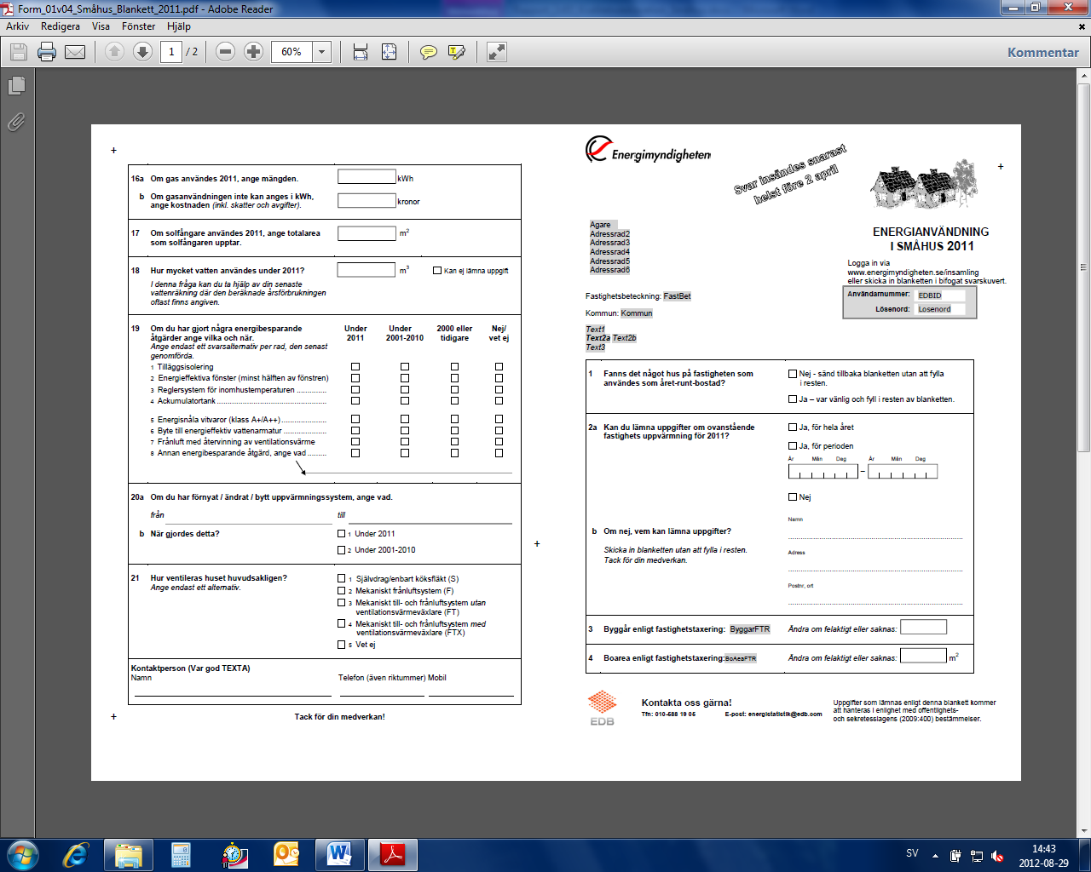

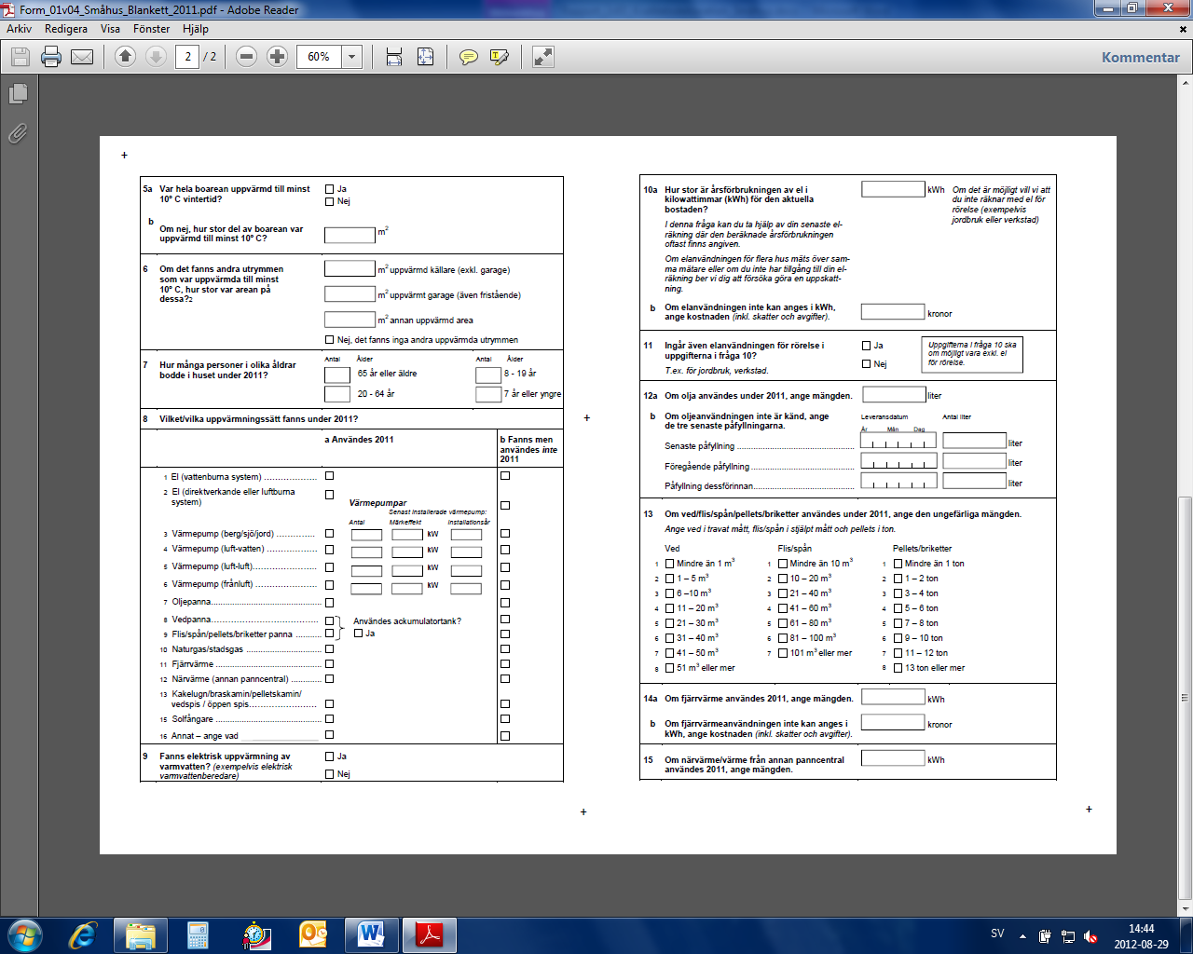

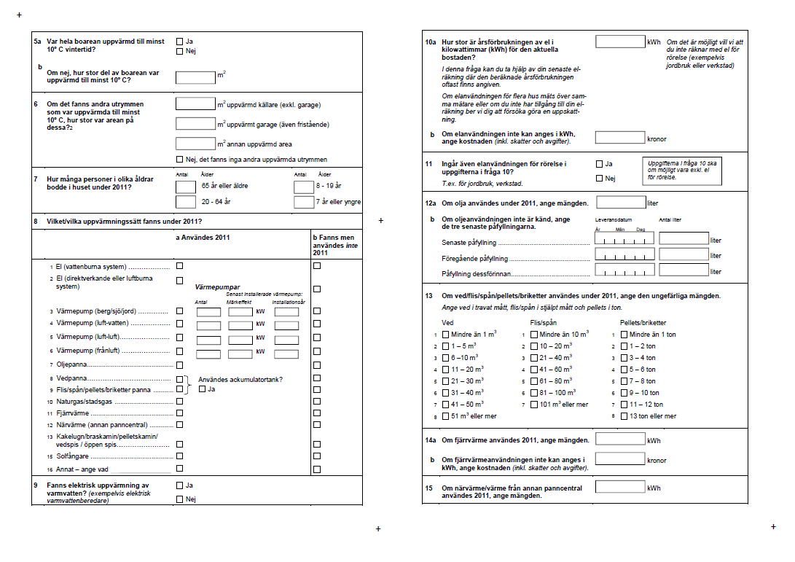

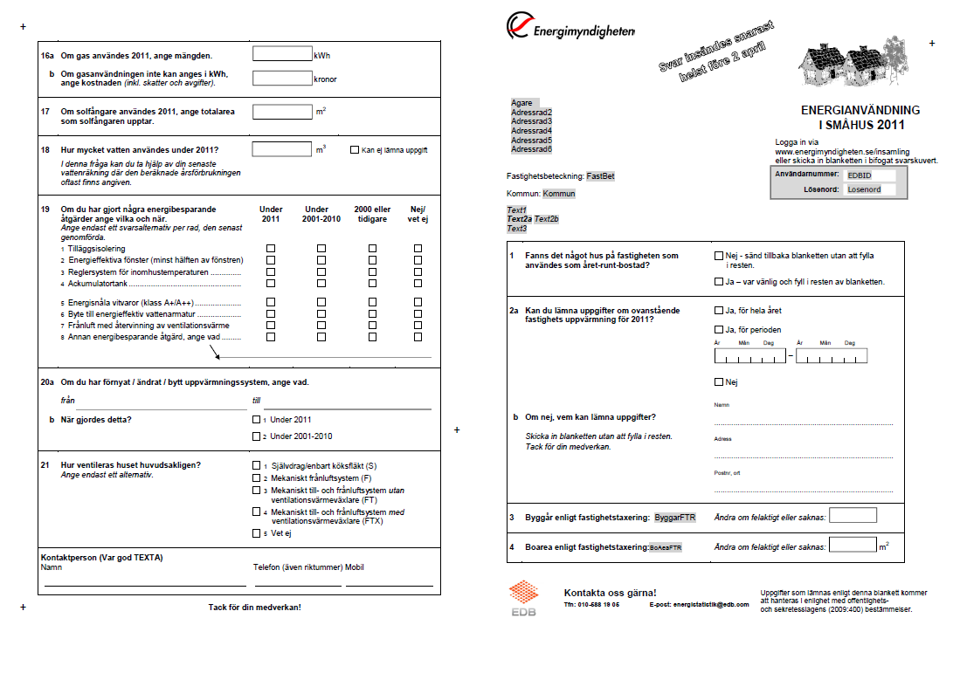

Bilaga 2. Missiv huvudutskick

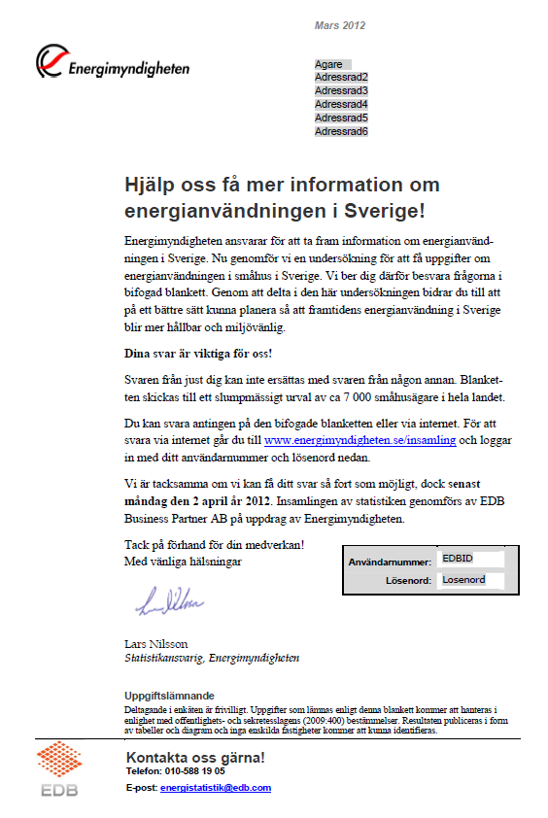

Bilaga 3. Påminnelse 1 – tack- och påminnelsekort

Framsida:

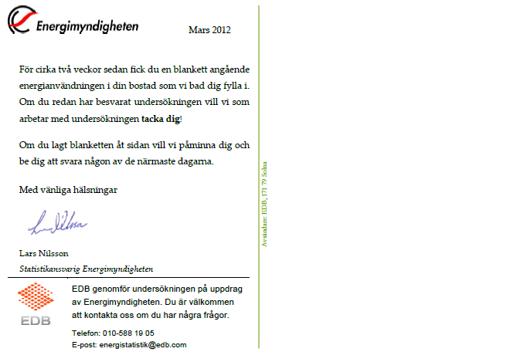

Baksida:



Bilaga 4. Missiv påminnelse 2

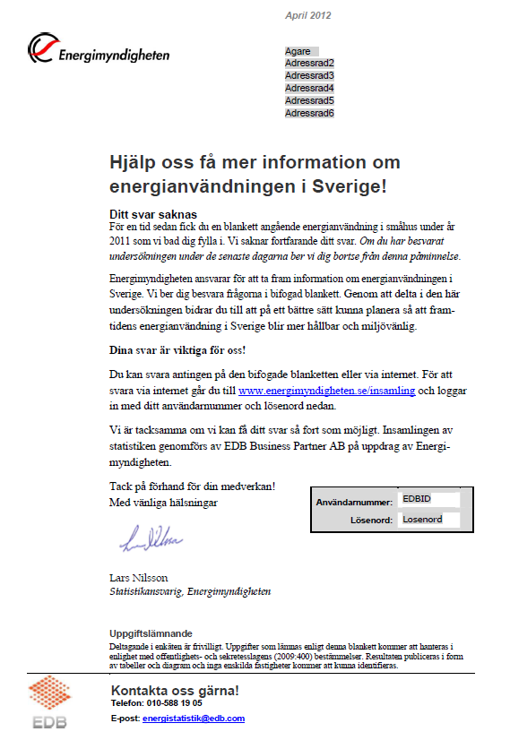

Bilaga 5. Informationsblad till fastighetsägare där två eller fler småhus på samma fastighet är utvalda

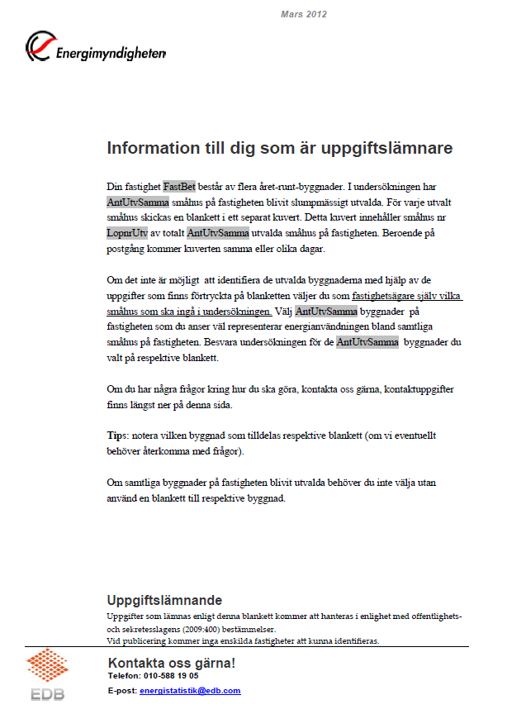

1. Tidigare EDB Business Partner
2. Erhålls som , se avsnitt 2.2.4 om skattningsmetodik
3. Detta under förutsättning att ingen stratifiering används. Eftersom populationen stratifieras är sannolikheten att bli återvald olika i olika strata. Värdet 260 kan därför ses som en grov indikation på antalet återvalda småhus.
4. Jämför t.ex. med en vanlig princip vid telefonintervjuer av privatpersoner. I dessa situationer ber intervjuaren ofta att få tala med den person i hushållet som hade födelsedag senast.
5. Lantbruksenhet, bostadsvärde < 50 000 kr.
6. Småhusenhet, byggnadsvärde < 50 000 kr.
7. Typkod 222 är småhusenhet, flera småhus med bostäder för mer än 2 familjer.
8. Detta sätt att kalibrera vikterna brukar ibland kallas för Calibration for NonResponse (CNR)
9. Stratifiering med avseende på temperaturzoner görs indirekt via stratifiering på NUTS2-områden.